NHÓM 12 MSSV:N19DCCN046 - N19DCCN067 Lớp: D19CQCNPM01-N 2019 - 2024

**BỘ THÔNG TIN VÀ TRUYỀN THÔNG**

**HỌC VIỆN CÔNG NGHỆ BƯU CHÍNH VIỄN THÔNG**

------------------------------



**BÁO CÁO**

**KỸ THUẬT LẬP TRÌNH**

**HƯỚNG ĐỐI TƯỢNG**

***Đề tài*: “Xây dựng ứng dụng web xem phim online”**

**Người hướng dẫn: HUỲNH TRUNG TRỤ**

**Sinh viên thực hiện : ĐẶNG HOÀNG HÀ – N19DCCN046**

**LÊ CÔNG HIẾU – N19DCCN057**

**Lớp : D19CQPM01-N**

**Khoá : 2019-2024**

**Hệ : ĐẠI HỌC CHÍNH QUY**

**TP.HCM, tháng 07 /2023**

**LỜI CẢM ƠN**

Đầu tiên, em xin gửi lời cảm ơn chân thành đến “Học viện Công nghệ Bưu chính viễn thông” đã tạo điều kiện, cũng như bước đầu dẫn dắt em trên con đường học vấn này.

Tiếp đến em xin chân thành cảm ơn tất cả giảng viên học viện. Trong thời gian học đã tốn thời gian, công sức giúp đỡ cũng như truyền đạt những kiến thức bổ ích cho em nói riêng cũng như sinh viên học viện nói chung.

Đặc biệt, chúng em xin gửi lời cảm ơn sâu sắc đến giáo viên bộ môn - **Giảng viên - Thạc sĩ Huỳnh Trung Trụ** đã miệt mài dạy dỗ, truyền đạt những kiến thức quý báu cho chúng em cũng như đã dành thời gian hướng dẫn em trong thời gian tốt nghiệp này.

Việc thực hiện đồ án tất nhiên em mang một tâm thế cố gắng và nghiêm túc nhất. Tuy nhiên, do vốn kiến thức còn nhiều hạn chế và khả năng tiếp thu thực tế còn nhiều bỡ ngỡ. Mặc dù em đã cố gắng hết sức nhưng chắc chắn bài báo cáo khó có thể tránh khỏi những thiếu sót và nhiều chỗ còn chưa chính xác, kính mong thầy, cô xem xét và góp ý để bài báo cáo của chúng em được hoàn thiện hơn.

Chúng em xin chân thành cảm ơn!

Sinh viên thực hiện

Đặng Hoàng Hà

Lê Công Hiếu

**MỤC LỤC**

**CHƯƠNG 1.** **GIỚI THIỆU ĐỀ TÀI** 7

**1.1.** **Mục đích** 7

**1.2.** **Mục tiêu** 7

**1.3.** **Phương pháp tiến hành** 7

**CHƯƠNG 2.** **CƠ SỞ KHOA HỌC CỦA ĐỀ TÀI** 8

**2.1.** **Bối cảnh và nhu cầu** 8

**2.2.** **Giới thiệu về ngôn ngữ Python và framework FastAPI** 8

**2.3.** **Giới thiệu về ngôn ngữ JavaScript và Framework ReactJs** 9

**2.4.** **Giới thiệu về PostgreSQL** 10

**2.5.** **Kiến trúc vật lý** 11

**CHƯƠNG 3.** **PHÂN TÍCH HỆ THỐNG** 13

**3.1.** **Bối cảnh/hiện trạng của hệ thống** 13

**3.1.1.** **Định nghĩa vấn đề mà đề tài sẽ giải quyết** 13

**3.1.2.** **Hiện trạng trước khi sử dụng phần mềm** 13

**3.1.3.** **Đề xuất giải pháp của đề tài** 15

**3.2.** **Định nghĩa các tương tác cần thiết trên phần mềm** 16

**3.2.1.** **Usecase thêm phim** 16

**3.2.2.** **Usecase chỉnh sửa phim** 17

**3.2.3.** **Usecase thay đổi trạng thái phim** 19

**3.2.4.** **Usecase thêm thể loại** 20

**3.2.5.** **Usecase chỉnh sửa thể loại** 21

**3.2.6.** **Usecase thêm gói đăng ký** 23

**3.2.7.** **Usecase chỉnh sửa gói đăng ký** 24

**3.2.8.** **Usecase thay đổi trạng thái gói đăng ký** 25

**3.2.9.** **Usecase đăng ký** 27

**3.2.10.** **Usecase xem phim** 29

**3.2.11.** **Usecase lưu thời gian xem phim** 30

**3.2.12.** **Usecase yêu thích phim** 32

**3.3.** **Định nghĩa yêu cầu và ràng buộc với phần mềm** 33

**3.3.1.** **Yêu cầu từ môi trường nghiệp vụ** 33

**3.3.2.** **Yêu cầu từ môi trường vận hành** 36

**3.3.3.** **Yêu cầu từ môi trường phát triển** 37

**CHƯƠNG 4.** **THIẾT KẾ PHẦN MỀM** 38

**4.1.** **Lược đồ usecase cho thiết kế phần mềm** 38

**4.1.1.** **Usecase thêm phim** 38

**4.1.2.** **Usecase chỉnh sửa phim** 38

**4.1.3.** **Usecase thay đổi trạng thái phim** 39

**4.1.4.** **Usecase thêm thể loại** 40

**4.1.5.** **Usecase chỉnh sửa thể loại** 41

**4.1.6.** **Usecase thêm gói đăng ký** 42

**4.1.7.** **Usecase chỉnh sửa gói đăng ký** 43

**4.1.8.** **Usecase thay đổi trạng thái gói đăng ký** 44

**4.1.9.** **Usecase đăng ký** 45

**4.1.10.** **Usecase xem phim** 47

**4.1.11.** **Usecase lưu thời gian xem** 48

**4.1.12.** **Usecase yêu thích phim** 49

**4.2.** **Thiết kế các thành phần của phần mềm** 50

**4.2.1.** **Usecase ID/Actor Name** 50

**4.2.2.** **Usecase ID/Form ID** 53

**4.2.3.** **API** 54

**4.3.** **Thiết kế cơ sở dữ liệu và ràng buộc** 58

**4.3.1.** **Lược đồ ERD** 58

**4.3.2.** **Lược đồ bảng chuẩn 3** 58

**CHƯƠNG 5.** **KẾT LUẬN** 62

**DANH MỤC CÁC HÌNH VẼ**

Hình 2.1. Lược đồ tổng quát cộng tác giữa người quản lý và khách hàng thuê phim

Hình 2.2. Mô hình công nghệ ứng dụng

Hình 3.1 Lược đồ cộng tác giữa người quản lý và khách hàng trước khi có hệ thống

Hình 3.2. Lược đồ cộng tác giữa người quản lý và khách hàng khi có hệ thống

Hình 3.3. Lược đồ usecase thêm phim

Hình 3.4 Lược đồ mô tả tương tác usecase thêm phim

Hình 3.5. Lược đồ usecase chỉnh sửa phim

Hình 3.6. Lược đồ mô tả tương tác usecase chỉnh sửa phim

Hình 3.7. Lược đồ usecase thay đổi trạng thái phim

Hình 3.8. Lược đồ mô tả tương tác usecase thay đổi trạng thái phim

Hình 3.9. Lược đồ usecase thêm thể loại

Hình 3.10. Lược đồ mô tả tương tác usecase thêm thể loại

Hình 3.11. Lược đồ usecase chỉnh sửa thể loại

Hình 3.12. Lược đồ mô tả tương tác usecase chỉnh sửa thể loại

Hình 3.13. Lược đồ usecase thêm gói đăng ký

Hình 3.14. Lược đồ mô tả tương tác usecase thêm gói đăng ký

Hình 3.15. Lược đồ usecase chỉnh sửa gói đăng ký

Hình 3.16. Lược đồ mô tả tương tác usecase chỉnh sửa gói đăng ký

Hình 3.17. Lược đồ usecase thay đổi trạng thái gói đăng ký

Hình 3.18. Lược đồ mô tả tương tác usecase thay đổi trạng thái gói đăng ký

Hình 3.19. Lược đồ usecase đăng ký

Hình 3.20. Lược đồ mô tả tương tác usecase đăng ký với gói đăng ký

Hình 3.21. Lược đồ tương tác usecase đăng ký với phim

Hình 3.22. Lược đồ usecase xem phim

Hình 3.23. Lược đồ mô tả tương tác usecase xem phim

Hình 3.24. Lược đồ usecase lưu thời gian xem phim

Hình 3.25. Lược đồ mô tả tương tác usecase lưu thời gian xem phim

Hình 3.26. Lược đồ usecase yêu thích phim

Hình 3.27. Lược đồ mô tả tương tác usecase yêu thích phim

Hình 4.1. Lược đồ usecase thêm phim cho thiết kế phần mềm

Hình 4.2. Lược đồ cộng tác usecase thêm phim cho thiết kế phần mềm

Hình 4.3. Lược đồ usecase sửa phim cho thiết kế phần mềm

Hình 4.4. Lược đồ cộng tác usecase sửa phim cho thiết kế phần mềm

Hình 4.5. Lược đồ usecase thay đổi trạng thái phim cho thiết kế phần mềm

Hình 4.6. Lược đồ cộng tác usecase thay đổi trạng thái phim cho thiết kế phần mềm

Hình 4.7. Lược đồ usecase thêm thể loại cho thiết kế phần mềm

Hình 4.8. Lược đồ cộng tác usecase thêm thể loại cho thiết kế phần mềm

Hình 4.9. Lược đồ usecase chỉnh sửa thể loại cho thiết kế phần mềm

Hình 4.10. Lược đồ cộng tác usecase chỉnh sửa thể loại cho thiết kế phần mềm

Hình 4.11. Lược đồ usecase thêm gói đăng ký cho thiết kế phần mềm

Hình 4.12. Lược đồ cộng tác uscase thêm gói đăng ký cho thiết kế phần mềm

Hình 4.13. Lược đồ usecase chỉnh sửa gói đăng ký cho thiết kế phần mềm

Hình 4.14. Lược đồ cộng tác usecase chỉnh sửa gói đăng ký cho thiết kế phần mềm

Hình 4.15. Lược đồ usecase thay đổi trạng thái gói đăng ký cho thiết kế phần mềm

Hình 4.16. Lược đồ cộng tác usecase thay đổi trạng thái đăng ký cho thiết kế phần mềm

Hình 4.17. Lược đồ usecase đăng ký cho thiết kế phần mềm

Hình 4.18. Lược đồ cộng tác usecase đăng ký với gói dịch vụ cho thiết kế phần mềm

Hình 4.19. Lược đồ cộng tác usecase đăng ký với phim cho thiết kế phần mềm

Hình 4.20. Lược đồ usecase xem phim cho thiết kế phần mềm

Hình 4.21. Lược đồ cộng tác usecase xem phim cho thiết kế phần mềm

Hình 4.22. Lược đồ usecase lưu thời gian xem phim cho thiết kế phần mềm

Hình 4.23. Lược đồ cộng tác usecase lưu thời gian xem cho thiết kế phần mềm

Hình 4.24. Lược đồ usecase yêu thích phim cho thiết kế phần mềm

Hình 4.25. Lược đồ cộng tác usecase yêu thích phim cho thiết kế phần mềm

Hình 4.26. Lược đồ ERD

Hình 4.27. Lược đồ bảng chuẩn 3

1. **GIỚI THIỆU ĐỀ TÀI**
   1. **Mục đích**

* Mục đích của đề tài xây dựng ứng dụng web xem phim trực tuyến là để tạo một nền tảng trực tuyến giúp khách hàng có thể tiện lợi hơn trong việc xem phim mà không cần phải di chuyển quá xa, đồng thời giúp cho người quản lý tiện lợi hơn trong việc quản lý các phim và không bị giới hạn bởi vấn đề kho lưu trữ.
  1. **Mục tiêu**
* Trong thời đại hiện nay, với sự phát triển mạnh mẽ của internet, nhu cầu xem phim trực tuyến của mọi người ngày càng tăng cao. Trang web xem phim trực tuyến sẽ làm cho việc thưởng thức các bộ phim trở nên dễ dàng hơn ở bất kỳ đâu chỉ với một kết nối internet.
* Với người quản lý: phần mềm sẽ giúp cho người quản lý cập nhật, quản lý các bộ phim một cách hiệu quả; có thể thu thập dữ liệu của khách hàng để cải thiện chất lượng và đa dạng hóa nội dung; cắt giảm khoản chi phí mặt bằng cửa hàng hay kho để lưu trữ phim.
* Với khách hàng: phần mềm giúp cho khách hàng có thể xem được các bộ phim ở mọi nơi mà không cần phải đi và tìm kiếm tại cửa hàng.
  1. **Phương pháp tiến hành**
* Sử dụng phương pháp phân tích và thiết kế theo hướng đối tượng. Phương pháp này tập trung vào việc phân tích và hiểu các yêu cầu của hệ thống, sau đó sử dụng các khái niệm và kỹ thuật hướng đối tượng để thiết kế kiến trúc và các thành phần của hệ thống.
* Bao gồm các bước sau:
  + Phân tích yêu cầu: Xác định và hiểu các yêu cầu chức năng và phi chức năng của trang web xem phim trực tuyến từ người dùng và các bên liên quan.
  + Thiết kế kiến trúc: Xác định các thành phần chính của hệ thống, tạo ra mô hình kiến trúc và xác định các quy tắc và tiêu chuẩn thiết kế.
  + Thiết kế lớp: Xác định các lớp, thuộc tính, và phương thức cần thiết để triển khai các chức năng của hệ thống.
  + Thiết kế giao diện người dùng: Thiết kế các giao diện người dùng hấp dẫn và thân thiện với người dùng để tạo ra trải nghiệm tốt nhất cho người dùng khi sử dụng trang web.
  + Triển khai và kiểm thử: Triển khai các thành phần và chức năng của trang web, sau đó tiến hành kiểm thử và sửa lỗi để đảm bảo tính ổn định và chất lượng của hệ thống.
  + Bảo trì và cải tiến: Duy trì và nâng cấp hệ thống theo thời gian để đáp ứng nhu cầu người dùng và cải thiện trải nghiệm người dùng.

1. **CƠ SỞ KHOA HỌC CỦA ĐỀ TÀI**
   1. **Bối cảnh và nhu cầu**

* Hiện nay các cửa hàng cho thuê phim ngày càng trở nên lỗi thời nhưng nhu cầu xem phim của khách hàng vẫn là nhu cầu thiết yếu để giải trí, dẫn đến việc xem phim trực tuyến trên các trang web hay ứng dụng ngày càng trở nên phổ biến. Vậy niên việc các phần mềm xem phim trực tuyến trở nên cần thiết, giúp kết nối giữa người quản lý và khách hàng…
* Quy trình thuê phim tổng quát:

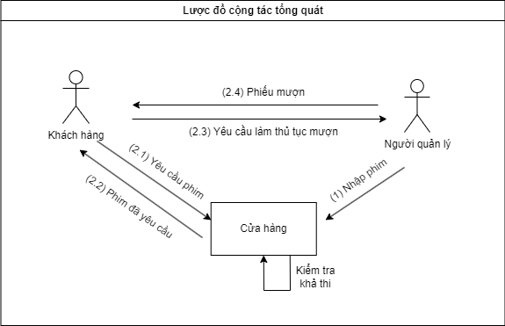

Hình 2.1. Lược đồ tổng quát cộng tác giữa người quản lý và khách hàng thuê phim

Giải thích từng bước thực hiện và yêu cầu:

* (1): Người quản lý khi nhập phim về cửa hàng phải sắp xếp phim theo thể loại và sắp xếp phim lên kệ để cho khách hàng có thể tìm kiếm dễ dàng.
* (2): Quá trình mượn phim bao gồm:
  + (2.1): Khách hàng phải đến cửa hàng và tìm kiếm phim cần xem.
  + (2.2): Nếu phim đã được nhập trong cửa hàng thì khách hàng sẽ đi tiến hành làm thủ tục mượn.
  + (2.3): Khách hàng sẽ yêu cầu quản lý làm thủ tục mượn.
  + (2.4): Người quản lí sẽ làm thủ tục mượn và đưa phiếu mượn cho khách hàng.
  1. **Giới thiệu về ngôn ngữ Python và framework FastAPI**
* Python là một ngôn ngữ lập trình được sử dụng rộng rãi trong các ứng dụng web, phát triển phần mềm, khoa học dữ liệu và máy học (ML). Các nhà phát triển sử dụng Python vì nó hiệu quả, dễ học và có thể chạy trên nhiều nền tảng khác nhau. Phần mềm Python được tải xuống miễn phí, tích hợp tốt với tất cả các loại hệ thống và tăng tốc độ phát triển.
* Những lợi ích của Python bao gồm:
  + Các nhà phát triển có thể dễ dàng đọc và hiểu một chương trình Python vì ngôn ngữ này có cú pháp cơ bản giống tiếng Anh.
  + Python giúp cải thiện năng suất làm việc của các nhà phát triển vì so với những ngôn ngữ khác, họ có thể sử dụng ít dòng mã hơn để viết một chương trình Python.
  + Python có một thư viện tiêu chuẩn lớn, chứa nhiều dòng mã có thể tái sử dụng cho hầu hết mọi tác vụ. Nhờ đó, các nhà phát triển sẽ không cần phải viết mã từ đầu.
  + Các nhà phát triển có thể dễ dàng sử dụng Python với các ngôn ngữ lập trình phổ biến khác như Java, C và C++.
  + Cộng đồng Python tích cực hoạt động bao gồm hàng triệu nhà phát triển nhiệt tình hỗ trợ trên toàn thế giới. Nếu gặp phải vấn đề, bạn sẽ có thể nhận được sự hỗ trợ nhanh chóng từ cộng đồng.
  + Trên Internet có rất nhiều tài nguyên hữu ích nếu bạn muốn học Python. Ví dụ: bạn có thể dễ dàng tìm thấy video, chỉ dẫn, tài liệu và hướng dẫn dành cho nhà phát triển.
  + Python có thể được sử dụng trên nhiều hệ điều hành máy tính khác nhau, chẳng hạn như Windows, macOS, Linux và Unix.
  + Trong việc phát triển web phía máy chủ, Python cung cấp nhiều thư viện bao gồm mã viết sẵn cho các hàm backend phức tạp. Các nhà phát triển cũng sử dụng một loạt các khung Python cung cấp tất cả những công cụ cần thiết để xây dựng ứng dụng web một cách nhanh chóng và dễ dàng hơn
* FastApi là 1 web framework dùng để build API có hiệu năng cao, code dễ dàng, đơn giản nhưng cũng hỗ trợ tốt cho việc làm sản phẩm.
* Đặc điểm:
  + Fast: Hiệu suất cao ngang với NodeJS và Go.
  + Fast to code: Code nhanh hơn, tốc độ code các features tăng khoảng 200 đến 300 %.
  + Fewer bugs: do đơn giản nên giảm số bugs của developper đến 40%.
  + Intuitive: hỗ trợ code dễ hơn với tự động gợi ý, debug cần ít thời gian hơn so với trước.
  + Easy: được thiết kế sao cho dễ dùng dễ học.
  + Short: Tối thiểu việc lặp code. Các tham số truyền vào có nhiều tính năng. Ít bugs.
  + Robust: hiệu năng mạnh mẽ, có thể tương tác API qua docs.
  1. **Giới thiệu về ngôn ngữ JavaScript và Framework ReactJs**
* JavaScript là ngôn ngữ lập trình được nhà phát triển sử dụng để tạo trang web tương tác. Từ làm mới bảng tin trên trang mạng xã hội đến hiển thị hình ảnh động và bản đồ tương tác, các chức năng của JavaScript có thể cải thiện trải nghiệm người dùng của trang web. Là ngôn ngữ kịch bản phía máy khách, JavaScript là một trong những công nghệ cốt lõi của World Wide Web. Ví dụ: khi duyệt internet, bất cứ khi nào bạn thấy quảng cáo quay vòng dạng hình ảnh, menu thả xuống nhấp để hiển thị hoặc màu sắc phần tử thay đổi động trên trang web cũng chính là lúc bạn thấy các hiệu ứng của JavaScript.
* ReactJS là một thư viện chứa nhiều JavaScript mã nguồn mở được Facebook xây dựng và phát triển. Thư viện này được sử dụng để tạo ra các ứng dụng trang web hấp dẫn với hiệu quả cao, tốc độ load nhanh và mã tối thiểu. Mỗi website sử dụng ReactJS phải chạy nhanh, mượt và có khả năng mở rộng cao, thao tác thực hiện đơn giản.
* Có thể nói, hầu hết các tính năng hay sức mạnh của ReactJS thường bắt đầu từ việc tập trung vào các phần riêng lẻ. Do đó thay vì làm việc trên toàn bộ ứng dụng của website thì ReactJS lại cho phép các Developer phá vỡ giao diện phức tạp của người dùng trở nên đơn giản hơn nhiều. Điều này có nghĩa là các Render dữ liệu không chỉ được thực hiện ở vị trí server mà còn có thể thực hiện ở vị trí Client khi sử dụng ReactJS.
* Thành phần chính của ReactJS bao gồm:
  + Redux: Là một phần quan trọng trong ReactJS, Redux được sử dụng rộng rãi để xử lý dữ liệu. Nó giúp quản lý trạng thái ứng dụng và liên kết các thành phần với nhau thông qua một luồng dữ liệu duy nhất từ cha sang con. Sử dụng Redux có thể có một số khó khăn đối với người mới học, nhưng nó cung cấp các chức năng mạnh mẽ cho việc quản lý trạng thái và tương tác giữa các thành phần.
  + Virtual DOM: Là một khái niệm quan trọng được sử dụng trong các framework như ReactJS. Virtual DOM cho phép người dùng làm việc với mô hình DOM ảo thay vì trực tiếp trên DOM thật. Sự thay đổi trên Virtual DOM sẽ được đồng bộ và áp dụng lên DOM thật. Điều này giúp tăng hiệu suất và đơn giản hóa quá trình làm việc với DOM, đồng thời hỗ trợ cơ chế Data Binding
* ReactJS sử dụng thư viện axios để lấy được dữ liệu từ FastAPI.
  1. **Giới thiệu về PostgreSQL**
* PostgreSQL là một hệ thống quản trị cơ sở dữ liệu quan hệ-đối tượng (object-relational database management system) có mục đích chung, hệ thống cơ sở dữ liệu mã nguồn mở tiên tiến nhất hiện nay.
* PostgreSQL là một phần mềm mã nguồn mở miễn phí. Mã nguồn của phần mềm khả dụng theo license của PostgreSQL, một license nguồn mở tự do. Theo đó, bạn sẽ được tự do sử dụng, sửa đổi và phân phối PostgreSQL dưới mọi hình thức.
* PostgreSQL không yêu cầu quá nhiều công tác bảo trì bởi có tính ổn định cao. Do đó, nếu bạn phát triển các ứng dụng dựa trên PostgreSQL, chi phí sở hữu sẽ thấp hơn so với các hệ thống quản trị dữ liệu khác.
* PostgreSQL tuân theo tiêu chuẩn SQL nhưng không mâu thuẫn với các tính năng truyền thống hay có thể dẫn đến các quyết định kiến trúc gây hại. Nhiều tính năng theo tiêu chuẩn SQL được hỗ trợ, tuy nhiên đôi khi có thể có cú pháp hoặc hàm hơi khác một chút.
* PostgreSQL có ưu điểm:
  + Dễ sử dụng
  + Cho phép chạy các trang web, ứng dụng web động với LAMP
  + Lưu nhật ký đã viết trước đó để sử dụng như một cơ sở dữ liệu với khả năng sửa lỗi tốt
  + Có sẵn mã nguồn miễn phí theo giấy phép nguồn mở, cho phép chỉnh sửa và triển khai tùy theo nhu cầu
  + Có khả năng đối tượng hóa dữ liệu
  + Được hỗ trợ bởi một cộng đồng đông đảo và nhiều kinh nghiệm
  + Giảm thiểu việc bảo trì hệ thống
* Kết nối PostgreSQL với FastAPI thông qua thư viện sqlalchemy
  1. **Mô hình công nghệ ứng dụng**

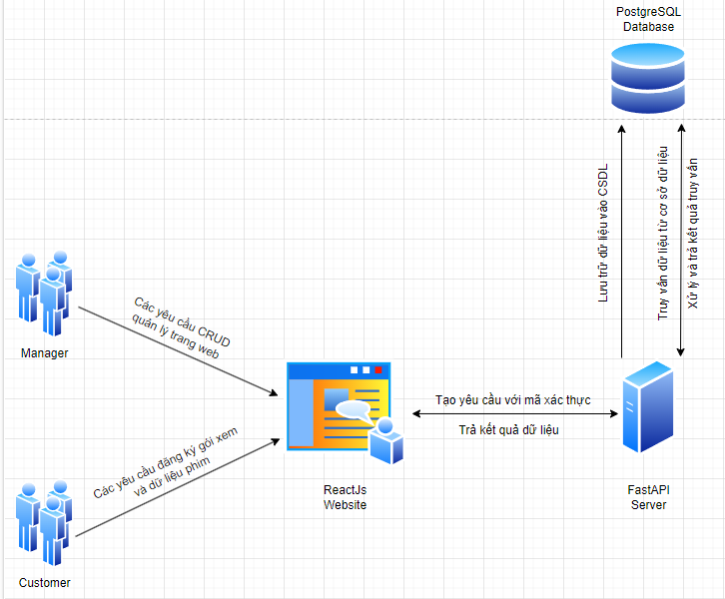

Hình 2.2. Mô hình công nghệ ứng dụng

1. **PHÂN TÍCH HỆ THỐNG**
   1. **Bối cảnh/hiện trạng của hệ thống**

* Trong hiện trạng, có các đối tượng như Người quản lý và Khách hàng.
  + 1. **Định nghĩa vấn đề mà đề tài sẽ giải quyết**
* Mục tiêu của đề tài là giải quyết các vấn đề sau:
  + Với vai trò Người quản lý:
    - Chức năng quản lý phim: Người quản lý có khả năng tải phim lên hệ thống; thêm, sửa các thông tin về phim bao gồm tiêu đề mô tả, hỉnh ảnh minh họa và các thông tin liên quan khác.
    - Chức năng quản lý các gói đăng ký: người quản lý có khả năng thêm, sửa, vô hiệu hóa các gói đăng kí xem phim.
  + Với vai trò Khách hàng:
    - Chức năng chọn hình thức đăng ký gói: Khách hàng có thể lựa chọn và đăng ký các gói hoặc thanh toán để xem một bộ phim cụ thể trong khoản thời gian quy định.
    - Chức năng thanh toán online: Khách hàng có khả năng thanh toán trực tuyến để xem phim từ bất kỳ vị trí nào, dựa trên hình thức mua đã chọn.
    - Chức năng xem lại phim: Khách hàng có thể xem lại các phim đã mua trước đó.
* Mục tiêu của đề tài là xây dựng một ứng dụng web đáp ứng các chức năng trên, cho phép Người quản lý quản lý phim, cũng như cho phép Khách hàng đăng ký các gói và xem phim trực tuyến từ bất kỳ vị trí nào. Ứng dụng sẽ tạo ra một môi trường thuận lợi và tiện ích cho cả Người quản lý và Khách hàng trong việc quản lý và trải nghiệm xem phim trực tuyến…
  + 1. **Hiện trạng trước khi sử dụng phần mềm**
* Trước khi các phần mềm xem phim trực tuyến xuất hiện:
  + Người quản lý:
    - Mua các bộ phim và tạo bộ sưu tập phim.
    - Quản lý kho phim và kiểm soát lượng số lượng phim.
    - Một phim bị giới hạn số lượng người mượn trong khoản thời gian
    - Cung cấp thông tin về các bộ phim và giá thuê các bộ phim còn có mặt tại kho.
    - Quản lý thanh toán và giao dịch thông qua hóa đơn giấy.
    - Quản lý mượn và trả phim.
  + Khách hàng:
    - Đến cửa hàng thuê phim/băng đĩa phim.
    - Tìm kiếm và chọn bộ phim muốn xem.
    - Thuê bộ phim và thanh toán phí thuê.
    - Trở lại cửa hàng sau một khoảng thời gian để trả lại bộ phim.
* Trước khi có các phần mềm xem phim trực tuyến, việc thuê phim có nhiều bất cập:
  + Khách hàng phải đến cửa hàng trực tiếp để tìm kiếm và thuê phim, không có sự tiện lợi và linh hoạt khi xem phim từ xa.
  + Số lượng bộ phim có thể bị hạn chế bởi không gian lưu trữ trong cửa hàng.
  + Một phim bị giới hạn số người mượn trong cùng khoảng thời gian.
  + Quá trình thuê phim yêu cầu khách hàng phải di chuyển.
  + Thủ tục thuê phim phức tạp, phát sinh phụ thu khi vi phạm một số điều khiện khi thuê phim.

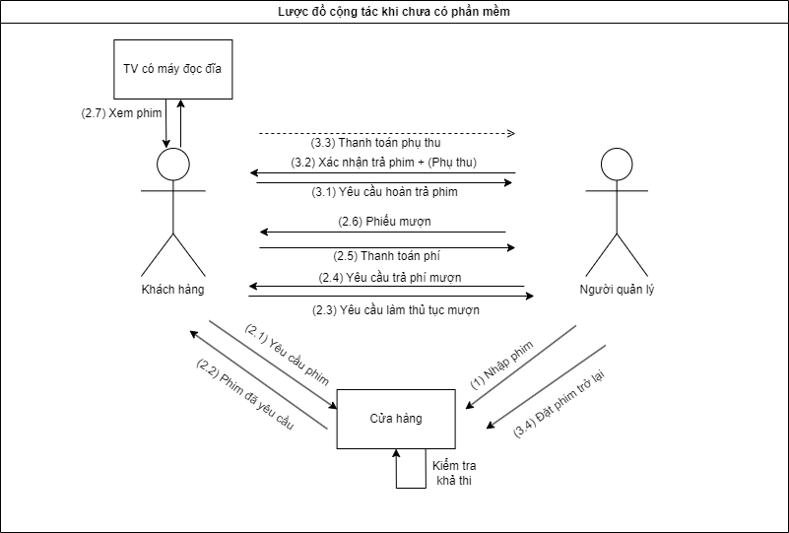

Hình 3.1 Lược đồ cộng tác giữa người quản lý và khách hàng trước khi có hệ thống

Giải thích từng bước thực hiện và yêu cầu:

* (1): Người quản lý khi nhập phim về cửa hàng phải sắp xếp phim theo thể loại và sắp xếp phim lên kệ để cho khách hàng có thể tìm kiếm dễ dàng.
* (2): Quá trình mượn phim bao gồm:
  + (2.1): Khách hàng phải đến cửa hàng và tìm kiếm phim cần xem.
  + (2.2): Nếu phim đã được nhập trong cửa hàng thì khách hàng sẽ đi tiến hành làm thủ tục mượn.
  + (2.3): Khách hàng sẽ yêu cầu quản lý làm thủ tục mượn.
  + (2.4): Dựa vào số lượng phim quản lý sẽ yêu cầu thanh toán theo quy định.
  + (2.5): Khách hàng thanh toán phí để mượn phim.
  + (2.6): Sau khi nhận tiền thanh toán quản lý sẽ đưa phiếu mượn cho khách hàng
  + (2.7): Khách hàng về nhà sẽ đem phim đến thiết bị để xem phim.
* (3): Quá trình trả phim bao gồm:
  + (3.1): Khách hàng đến gặp quản lý để yêu cầu làm thủ tục trả phim.
  + (3.2): Quản lý sẽ nhận các phim đã mượn và phiếu mượn để kiểm tra và xác nhận trả phim nếu quá hạn thì sẽ xuất hiện phụ thu theo qui định
  + (3.3): Khi phụ thu xuất hiện thì khách hàng phải thanh toán khoản phụ thu.
    1. **Đề xuất giải pháp của đề tài**
* Để giải quyết các bất cập trên, yêu cầu cần một hệ thống giúp cho việc quản lý, thuê phim và xem phim trở nên thuận lợi hơn. Từ đó các trang web xem phim trực tuyến ra đời để đáp ứng nhu cầu xem phim của khách hàng.

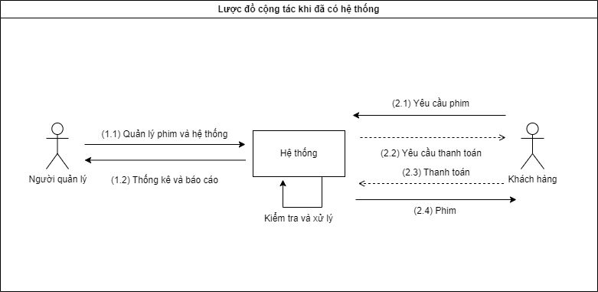

Hình 3.2. Lược đồ cộng tác giữa người quản lý và khách hàng khi có hệ thống

Giải thích từng bước thực hiện và yêu cầu:

* (1.1): Người quản lý khi nhập phim lên hệ thống cần cung cấp thông tin về phim và file video phim lưu trữ trực tiếp trên hệ thống.
* (1.2): Hệ thống sẽ cung cấp cho người quản lý các thống kê và báo cáo về những hoạt động xem phim của khách hàng.
* (2): Quá trình mượn phim bao gồm:
  + (2.1): Khách hàng sử dụng thiết bị truy cập hệ thống và gửi yêu cầu phim
  + (2.2): Nếu phim đã được nhập trong hệ thống, hệ thống kiểm tra xem khách hàng đã có đăng ký gói dịch vụ nào hay chưa.
  + (2.3): Nếu chưa thì hệ thống sẽ gửi yêu cầu thanh toán để xem phim.
  + (2.4): Sau khi thanh toán hoặc nếu khách hàng đã đăng ký gói dịch vụ thì hệ thống sẽ cung cấp phim cho khách hàng có thể xem phim trên thiết bị đã truy cập hệ thống đến khi hết hạn gói thanh toán hoặc đăng ký
* Nhận xét khi có hệ thống:
  + Quản lý sẽ không cần mặt bằng để tổ chức cửa hàng, không cần trực tiếp làm các thủ tục cho khách hàng, không cần phải sắp xếp vị trí phim sau khi khách hàng mượn, một phim sẽ không còn bị giới hạn số lược mượn trong cùng một thời điểm như trước khi có hệ thống.
  + Khách hàng sẽ có thể dễ dàng xem phim hơn trước ở bất cứ đâu miễn là thiết bị có internet kết nối đến hệ thống, không cần làm các thủ tục phức tạp, hệ thống sẽ tự động ngắt quyền xem phim khi hết gói đăng ký nên khách hàng không cần phải làm thủ tục trả phim hay sợ bị phụ thu vì vi phạm mượn phim.
  1. **Định nghĩa các tương tác cần thiết trên phần mềm**
     1. **Usecase thêm phim**

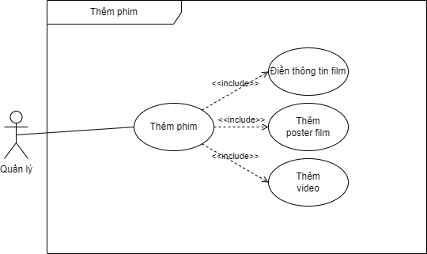

Hình 3.3. Lược đồ usecase thêm phim

|  |  |  |
| --- | --- | --- |
| **USECASE NAME** | Thêm phim | |
| **ID** | U01 | |
| **SCENARIO** | Quản lí gửi yêu cầu thêm phim trên website. | |
| **TRIGGERING EVENT** | Quản lí gửi yêu cầu thêm phim. | |
| **BRIEF DESCRIPTION** | Khi quản lí muốn thêm phim vào hệ thống, quản lí cần nhập thông tin, thêm ảnh, thêm video cho thông tin phim. | |
| **ACTORS** | Quản lí | |
| **PRECONDITION** | Thông tin, poster, video phim. | |
| **POSTCONDITION** | Thêm vào danh sách phim. | |
| **FLOW OF EVENT** | Actor | System |
|  | 1. Quản lí bấm vào button “Thêm phim”  2. Quản lí nhập thông tin như tên phim (varchar), poster, video phim (tải file lưu link dưới dạng varchar), mô tả (text), năm sản xuất (int), độ dài phim (int)…; sau đó bấm nút “Thêm phim” | 1. Hệ thống chuyển đến giao diện nhập thông tin giao hàng.  2. Hệ thống kiểm tra thông tin có hợp lệ hay không và gửi thông báo cho quản lí |
| **EXCEPTION CONDITION** | Nếu dữ liệu mà quản lí nhập vào không hợp lệ thì hệ thống sẽ hiển thị lỗi, không lưu phim và yêu nhập lại | |

Bảng 3.1. Bảng mô tả usecase thêm phim

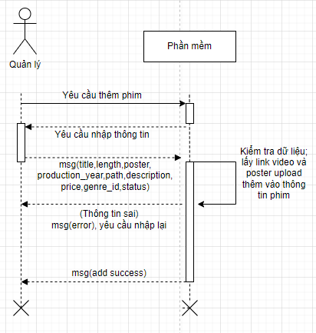

Hình 3.4 Lược đồ mô tả tương tác usecase thêm phim

* + 1. **Usecase chỉnh sửa phim**

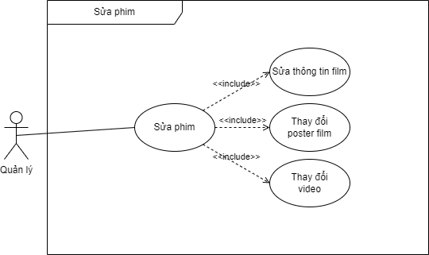

Hình 3.5. Lược đồ usecase chỉnh sửa phim

|  |  |  |
| --- | --- | --- |
| **USECASE NAME** | Chỉnh sửa phim | |
| **ID** | U02 | |
| **SCENARIO** | Quản lí gửi yêu cầu sửa phim trên website. | |
| **TRIGGERING EVENT** | Quản lí gửi yêu cầu sửa phim. | |
| **BRIEF DESCRIPTION** | Khi quản lí muốn sửa phim trên hệ thống, quản lí cần nhập thông tin, thêm ảnh, thêm video cho thông tin phim. | |
| **ACTORS** | Quản lí | |
| **PRECONDITION** | Thông tin, poster, video phim. | |
| **POSTCONDITION** | Cập nhật phim vào danh sách phim. | |
| **FLOW OF EVENT** | Actor | System |
| 1. Quản lí bấm vào button “Sửa phim”  2. Quản lí chỉnh sửa thông tin như tên phim, poster, video phim, mô tả, năm sản xuất, độ dài phim…; sau đó bấm nút “Sửa phim” | 1. Hệ thống chuyển đến giao diện nhập thông tin phim.  2. Hệ thống kiểm tra thông tin có hợp lệ hay không và gửi thông báo cho quản lí |
| **EXCEPTION CONDITION** | Nếu dữ liệu mà quản lí nhập vào không hợp lệ thì hệ thống sẽ hiển thị lỗi, không lưu dữ liệu và yêu cầu nhập lại | |

Bảng 3.2. Bảng mô tả usecase chỉnh sửa phim

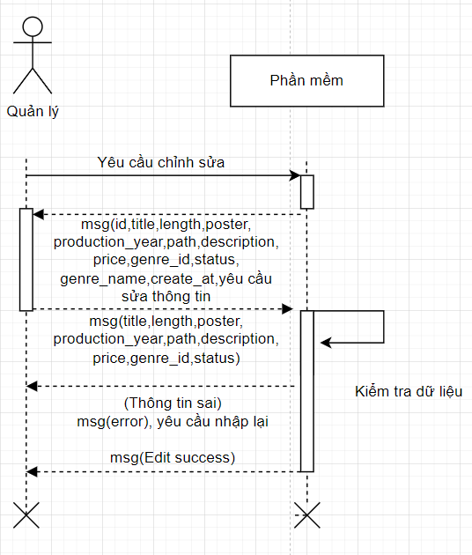

Hình 3.6. Lược đồ mô tả tương tác usecase chỉnh sửa phim

* + 1. **Usecase thay đổi trạng thái phim**

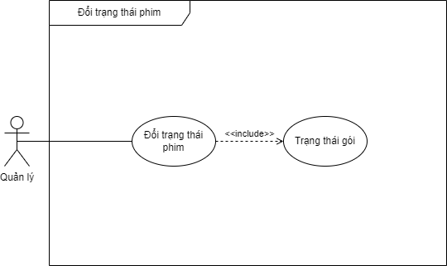

Hình 3.7. Lược đồ usecase thay đổi trạng thái phim

|  |  |  |
| --- | --- | --- |
| **USECASE NAME** | Thay đổi trạng thái phim | |
| **ID** | U03 | |
| **SCENARIO** | Quản lí gửi yêu cầu thay đổi trạng thái phim trên website. | |
| **TRIGGERING EVENT** | Quản lí gửi yêu cầu thay đổi trạng thái phim. | |
| **BRIEF DESCRIPTION** | Khi quản lí muốn thay đổi trạng thái phim trên hệ thống, quản lí cần bấm nút thay đổi trạng thái để cho phép phim được hiển thị hay vô hiệu hóa phim đã hiển thị. | |
| **ACTORS** | Quản lí | |
| **PRECONDITION** | Trạng thái phim. | |
| **POSTCONDITION** | Cập nhật trạng thái phim vào danh sách phim. | |
| **FLOW OF EVENT** | Actor | System |
| 1. Quản lí bấm vào button “Thay đổi trạng thái phim” | 1. Hệ thống chuyển đổi trạng thái phim sang trạng thái kích hoạt nếu đã vô hiệu hóa và ngược lại |
| **EXCEPTION CONDITION** |  | |

Bảng 3.3. Bảng mô tả usecase thay đổi trạng thái phim

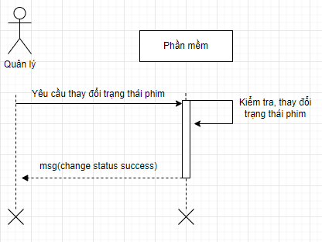

Hình 3.8. Lược đồ mô tả tương tác usecase thay đổi trạng thái phim

* + 1. **Usecase thêm thể loại**

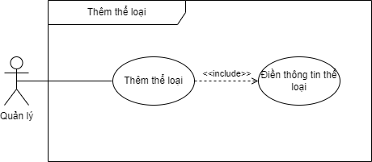

Hình 3.9. Lược đồ usecase thêm thể loại

|  |  |  |
| --- | --- | --- |
| **USECASE NAME** | Thêm thể loại | |
| **ID** | U04 | |
| **SCENARIO** | Quản lí gửi yêu cầu thêm thể loại phim trên website. | |
| **TRIGGERING EVENT** | Quản lí gửi yêu cầu thêm thể loại phim. | |
| **BRIEF DESCRIPTION** | Khi quản lí muốn thêm thể loại vào hệ thống, quản lí cần nhập thông tin cho thể loại. | |
| **ACTORS** | Quản lí | |
| **PRECONDITION** | Thông tin thể loại. | |
| **POSTCONDITION** | Thêm vào danh sách thể loại. | |
| **FLOW OF EVENT** | Actor | System |
| 1. Quản lí bấm vào button “Thêm thể loại phim”  2. Quản lí nhập thông tin tên thể loại(varchar); sau đó bấm nút “thêm thể loại” | 1. Hệ thống chuyển đến giao diện nhập thông tin thể loại.  2. Hệ thống kiểm tra thông tin có hợp lệ hay không và gửi thông báo cho quản lí |
| **EXCEPTION CONDITION** | Nếu dữ liệu mà quản lí nhập vào không hợp lệ thì hệ thống sẽ hiển thị lỗi, không lưu thể loại và yêu cầu nhập lại | |

Bảng 3.4. Bảng mô tả usecase thêm thể loại

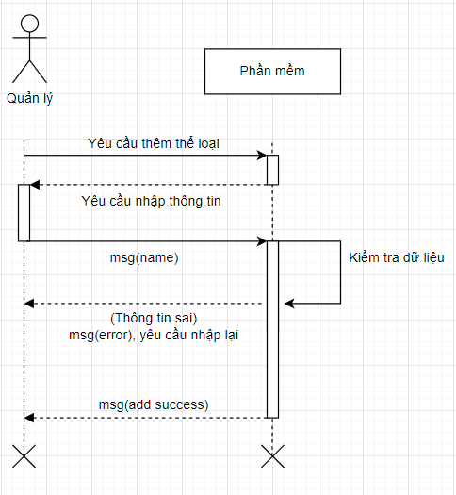

Hình 3.10. Lược đồ mô tả tương tác usecase thêm thể loại

* + 1. **Usecase chỉnh sửa thể loại**

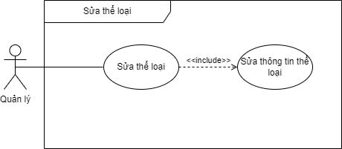

Hình 3.11. Lược đồ usecase chỉnh sửa thể loại

|  |  |  |
| --- | --- | --- |
| **USECASE NAME** | Chỉnh sửa thể loại | |
| **ID** | U05 | |
| **SCENARIO** | Quản lí gửi yêu cầu sửa thể loại phim trên website. | |
| **TRIGGERING EVENT** | Quản lí gửi yêu cầu sửa thể loại phim. | |
| **BRIEF DESCRIPTION** | Khi quản lí muốn sửa thể loại vào hệ thống, quản lí cần nhập thông tin cho thể loại. | |
| **ACTORS** | Quản lí | |
| **PRECONDITION** | Thông tin thể loại. | |
| **POSTCONDITION** | Sửa thông tin thể loại và lưu vào danh sách thể loại. | |
| **FLOW OF EVENT** | Actor | System |
| 1. Quản lí bấm vào button “Sửa thể loại phim”  2. Quản lí nhập thông tin tên thể loại(varchar); sau đó bấm nút “sửa thể loại” | 1. Hệ thống chuyển đến giao diện nhập thông tin thể loại.  2. Hệ thống kiểm tra thông tin có hợp lệ hay không và gửi thông báo cho quản lí |
| **EXCEPTION CONDITION** | Nếu dữ liệu mà quản lí nhập vào không hợp lệ thì hệ thống sẽ hiển thị lỗi, không lưu thể loại và yêu cầu nhập lại | |

Bảng 3.5. Bảng mô tả usecase chỉnh sửa thể loại

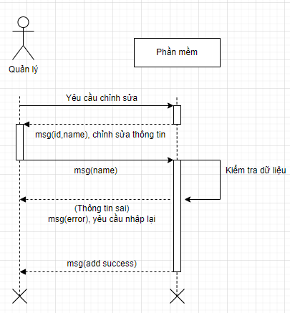

Hình 3.12. Lược đồ mô tả tương tác usecase chỉnh sửa thể loại

* + 1. **Usecase thêm gói đăng ký**

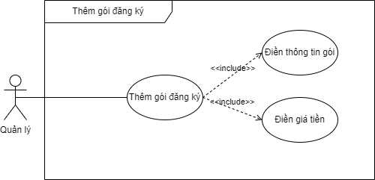

Hình 3.13. Lược đồ usecase thêm gói đăng ký

|  |  |  |
| --- | --- | --- |
| **USECASE NAME** | Thêm gói đăng ký | |
| **ID** | U06 | |
| **SCENARIO** | Quản lí gửi yêu cầu thêm gói đăng ký trên website. | |
| **TRIGGERING EVENT** | Quản lí gửi yêu cầu thêm gói đăng ký. | |
| **BRIEF DESCRIPTION** | Khi quản lí muốn thêm gói đăng ký trên hệ thống, quản lí cần nhập thông tin và giá tiền cho gói. | |
| **ACTORS** | Quản lí | |
| **PRECONDITION** | Thông tin gói đăng ký. | |
| **POSTCONDITION** | Thêm vào danh sách gói đăng ký. | |
| **FLOW OF EVENT** | Actor | System |
| 1. Quản lí bấm vào button “thêm gói đăng ký”  2. Quản lí nhập thông tin tên gói(varchar), giá tiền (int), số ngày (int); sau đó bấm nút “thêm gói đăng ký” | 1. Hệ thống chuyển đến giao diện nhập thông tin gói đăng ký.  2. Hệ thống kiểm tra thông tin có hợp lệ hay không và gửi thông báo cho quản lí |
| **EXCEPTION CONDITION** | Nếu dữ liệu mà quản lí nhập vào không hợp lệ thì hệ thống sẽ hiển thị lỗi, không lưu gói và yêu nhập lại | |

Bảng 3.6. Bảng mô tả usecase thêm gói đăng ký

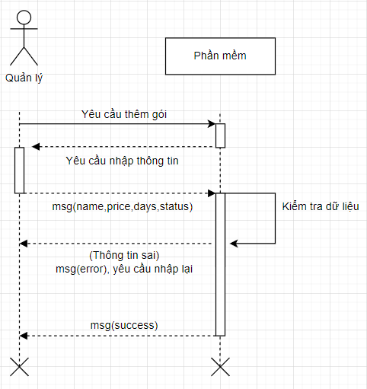

Hình 3.14. Lược đồ mô tả tương tác usecase thêm gói đăng ký

* + 1. **Usecase chỉnh sửa gói đăng ký**

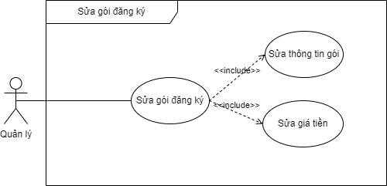

Hình 3.15. Lược đồ usecase chỉnh sửa gói đăng ký

|  |  |  |
| --- | --- | --- |
| **USECASE NAME** | Chỉnh sửa gói đăng ký | |
| **ID** | U07 | |
| **SCENARIO** | Quản lí gửi yêu cầu sửa thông tin gói đăng ký trên website. | |
| **TRIGGERING EVENT** | Quản lí gửi yêu cầu sửa thông tin gói đăng ký. | |
| **BRIEF DESCRIPTION** | Khi quản lí muốn sửa thông tin gói đăng ký trên hệ thống, quản lí cần nhập thông tin và giá tiền mới cho gói. | |
| **ACTORS** | Quản lí | |
| **PRECONDITION** | Thông tin gói đăng ký. | |
| **POSTCONDITION** | Sửa thông tin gói trong danh sách gói đăng ký. | |
| **FLOW OF EVENT** | Actor | System |
| 1. Quản lí bấm vào button “Sửa gói đăng ký”  2. Quản lí chỉnh sửa thông tin tên gói, giá tiền, số ngày; sau đó bấm nút “Chỉnh sửa gói đăng ký” | 1. Hệ thống chuyển đến giao diện nhập thông tin gói đăng ký.  2. Hệ thống kiểm tra thông tin có hợp lệ hay không và gửi thông báo cho quản lí |
| **EXCEPTION CONDITION** | Nếu dữ liệu mà quản lí nhập vào không hợp lệ thì hệ thống sẽ hiển thị lỗi, không lưu gói và yêu nhập lại | |

Bảng 3.7. Bảng mô tả usecase chỉnh sửa gói đăng ký

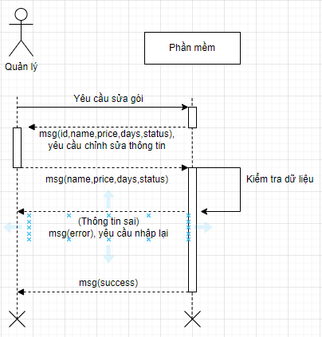

Hình 3.16. Lược đồ mô tả tương tác usecase chỉnh sửa gói đăng ký

* + 1. **Usecase thay đổi trạng thái gói đăng ký**

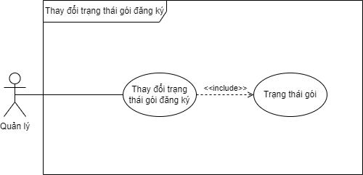

Hình 3.17. Lược đồ usecase thay đổi trạng thái gói đăng ký

|  |  |  |
| --- | --- | --- |
| **USECASE NAME** | Thay đổi trạng thái gói đăng ký | |
| **ID** | U08 | |
| **SCENARIO** | Quản lí gửi yêu cầu thay đổi trạng thái gói đăng ký trên website. | |
| **TRIGGERING EVENT** | Quản lí gửi yêu cầu chỉnh sửa trạng thái gói đăng ký. | |
| **BRIEF DESCRIPTION** | Khi quản lí muốn thay đổi trạng thái gói đăng ký trên hệ thống, quản lí cần bấm nút thay đổi trạng thái để cho phép gói đăng ký được phép đăng ký hay vô hiệu hóa gói đăng ký đang được phép đăng ký. | |
| **ACTORS** | Quản lí | |
| **PRECONDITION** | Trạng thái gói đăng ký. | |
| **POSTCONDITION** | Cập nhật trạng thái gói đăng ký vào danh sách gói đăng ký. | |
| **FLOW OF EVENT** | Actor | Actor |
| 1. Quản lí bấm vào button “Thay đổi trạng thái gói dăng ký” | 1. Hệ thống kiếm tra xem gói đăng ký được phép đăng ký không nếu không thì cho phép và ngược lại. |
| **EXCEPTION CONDITION** |  | |

Bảng 3.8. Bảng mô tả usecase thay đổi trạng thái gói đăng ký

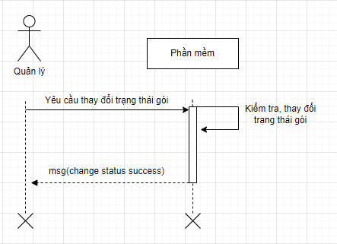

Hình 3.18. Lược đồ mô tả tương tác usecase thay đổi trạng thái gói đăng ký

* + 1. **Usecase đăng ký**

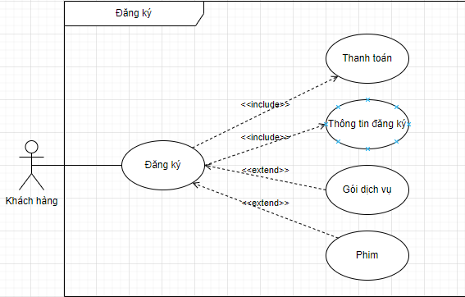

Hình 3.19. Lược đồ usecase đăng ký

|  |  |  |
| --- | --- | --- |
| **USECASE NAME** | Đăng ký | |
| **ID** | U09 | |
| **SCENARIO** | Khách hàng gửi yêu cầu đăng ký gói. | |
| **TRIGGERING EVENT** | Khách hàng gửi yêu cầu đăng ký gói. | |
| **BRIEF DESCRIPTION** | Khi khách hàng muốn tạo đăng ký gói trên hệ thống, khách hàng cần chọn gói cần đăng ký. | |
| **ACTORS** | Khách hàng | |
| **PRECONDITION** | Gói đăng ký và phim (nếu muốn thanh toán khi xem 1 phim). | |
| **POSTCONDITION** | Thêm vào danh sách đăng ký. | |
| **FLOW OF EVENT** | Actor | System |
| 1. Khách hàng bấm vào button “Đăng ký gói” hoặc xem 1 bộ phim có tính phí  2. Khách hàng chọn loại gói; sau đó bấm nút “đăng ký”  3. Khách hàng tiến hành thanh toán | 1. Hệ thống chuyển đến giao diện nhập thông tin gói đăng ký.  2. Hệ thống kiểm tra loại gói có hợp lệ hay không và gửi thông báo cho khách hàng.  3. Hệ thống tiếp nhận thanh toán |
| **EXCEPTION CONDITION** | Nếu thanh toán không hợp lệ thì sẽ hiển thị thông báo lỗi và yêu cầu thực hiện lại đăng ký. | |

Bảng 3.9. Bảng mô tả usecase đăng ký

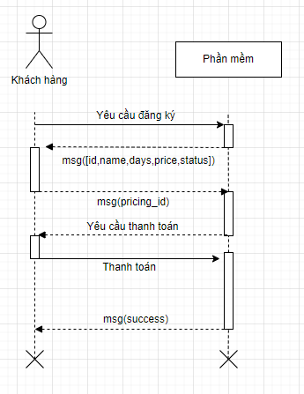

Hình 3.20. Lược đồ mô tả tương tác usecase đăng ký với gói đăng ký

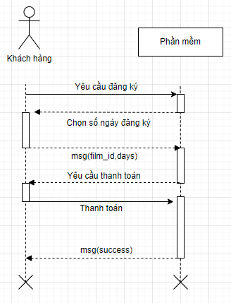

Hình 3.21. Lược đồ tương tác usecase đăng ký với phim

* + 1. **Usecase xem phim**

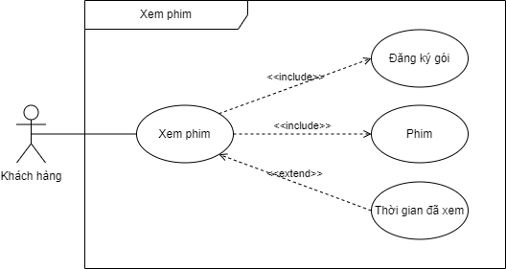

Hình 3.22. Lược đồ usecase xem phim

|  |  |  |
| --- | --- | --- |
| **USECASE NAME** | Xem phim | |
| **ID** | U10 | |
| **SCENARIO** | Khách hàng gửi yêu cầu xem phim. | |
| **TRIGGERING EVENT** | Khách hàng gửi yêu cầu xem phim. | |
| **BRIEF DESCRIPTION** | Khi khách hàng muốn xem 1 phim trên hệ thống, khách hàng cần chọn phim cần xem. | |
| **ACTORS** | Khách hàng | |
| **PRECONDITION** | Đã đăng ký gói và phim | |
| **POSTCONDITION** |  | |
| **FLOW OF EVENT** | Actor | System |
| 1. Khách hàng bấm vào button Xem phim  2. Khách hàng bấm chạy video | 1. Hệ thống chuyển đến giao diện xem phim.  2. Hệ thống kiểm tra video phim và kiểm tra xem khách hàng đã từng xem phim chưa; nếu đã từng thì hỏi khách hàng có muốn xem tiếp; chạy video phim |
| **EXCEPTION CONDITION** | 1. Nếu không tìm thấy phim thì sẽ hiển thị thông báo lỗi.  2. Nếu chưa đăng ký gói thì sẽ yêu cầu đăng ký gói để xem phim. | |

Bảng 3.10. Bảng mô tả usecase xem phim

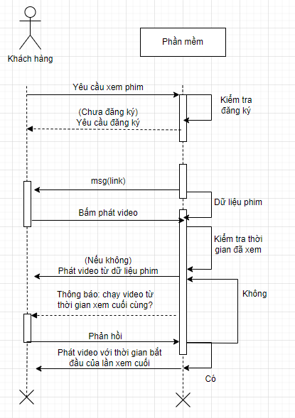

Hình 3.23. Lược đồ mô tả tương tác usecase xem phim

* + 1. **Usecase lưu thời gian xem phim**

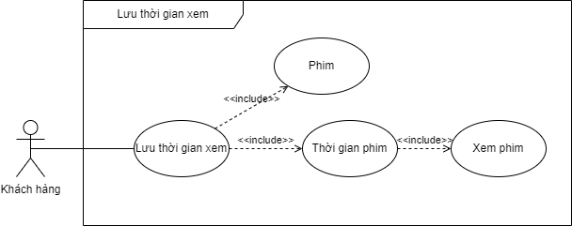

Hình 3.24. Lược đồ usecase lưu thời gian xem phim

|  |  |  |
| --- | --- | --- |
| **USECASE NAME** | Lưu thời gian xem phim | |
| **ID** | U11 | |
| **SCENARIO** | Tự động lưu thời gian xem phim. | |
| **TRIGGERING EVENT** | Sau một khoản thời gian xem phim | |
| **BRIEF DESCRIPTION** | Khi khách hàng đã xem phim trên hệ thống sau một khoản thời gian sẽ lưu trữ thời gian xem phim. | |
| **ACTORS** | Khách hàng | |
| **PRECONDITION** | Đang xem phim và thông tin phim | |
| **POSTCONDITION** | Lưu hoặc chỉnh sửa thời gian xem vào danh sách thời gian xem | |
| **FLOW OF EVENT** | Actor | System |
| 1. Khách hàng đã phát video | 1. Hệ thống sau một thời gian phát video, hệ thống sẽ kiểm tra thời gian xem, nếu chưa có dữ liệu thì sẽ thêm thời gian lúc hệ thống kiểm tra, và thông tin phim đang phát vào thời gian xem; nếu rồi thì hệ thống sẽ chỉnh sửa thời gian thành thời gian lúc hệ thống kiểm tra |
| **EXCEPTION CONDITION** |  | |

Bảng 3.11. Bảng mô tả usecase lưu thời gian xem phim

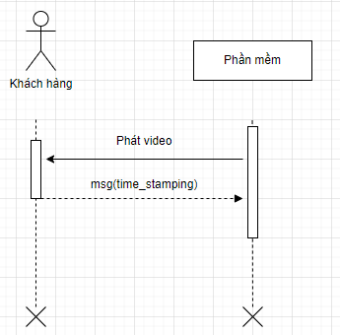

Hình 3.25. Lược đồ mô tả tương tác usecase lưu thời gian xem phim

* + 1. **Usecase yêu thích phim**

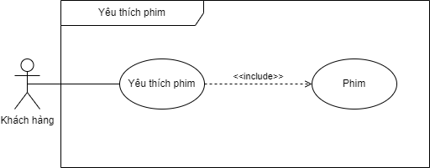

Hình 3.26. Lược đồ usecase yêu thích phim

|  |  |  |
| --- | --- | --- |
| **USECASE NAME** | Yêu thích phim | |
| **ID** | U12 | |
| **SCENARIO** | Khách hàng bấm yêu thích phim. | |
| **TRIGGERING EVENT** | Khách hàng gửi yêu cầu thêm phim vào danh sách yêu thích | |
| **BRIEF DESCRIPTION** | Khi khách hàng bấm vào biểu tượng yêu thích ở một bộ phim nếu khách hàng chưa thêm vào danh sách yêu thích thì sẽ thêm vào danh sách yêu thích và nếu đã tồn tại thì sẽ xóa khỏi danh sách yêu thích. | |
| **ACTORS** | Khách hàng | |
| **PRECONDITION** | Thông tin phim | |
| **POSTCONDITION** | Thêm/xóa thông tin bảng yêu thích phim | |
| **FLOW OF EVENT** | Actor | System |
| 1. Khách hàng bấm vào button icon yêu thích | 1. Hệ thống kiểm tra nếu chưa trong danh sách yêu thích thì sẽ thêm vào danh sách và ngược lại sẽ xóa khỏi danh sách yêu thích. |
| **EXCEPTION CONDITION** |  | |

Bảng 3.12. Bảng mô tả usecase yêu thích phim

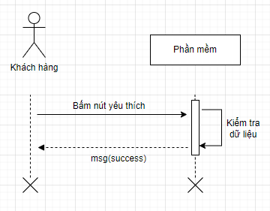

Hình 3.27. Lược đồ mô tả tương tác usecase yêu thích phim

* 1. **Định nghĩa yêu cầu và ràng buộc với phần mềm**
     1. **Yêu cầu từ môi trường nghiệp vụ**

|  |  |  |  |
| --- | --- | --- | --- |
| **Usecase** | **Req-ID** | **Nội dung yêu cầu** | **Stack-Holder** |
| U01 | B01.1 | Quản lý có thể thêm phim mới thông qua hệ thống quản lý phim | Quản lý |
| B01.2 | Quản lý cần cung cấp thông tin chi tiết về phim như tiêu đề phim, mô tả, poster phim, video phim | Quản lý |
| B01.3 | Hệ thống hiển thị form nhập thông tin để quản lý cung cấp thông tin tạo phim | Quản lý |
| B01.4 | Hệ thống xác nhận yêu cầu và gửi thông báo cho quản lý | Quản lý |
| U02 | B02.1 | Quản lý có thể chỉnh sửa thông tin phim thông qua hệ thống quản lý phim | Quản lý |
| B02.2 | Quản lý cần cung cấp thông tin mới để chỉnh sửa thông tin phim | Quản lý |
| B02.3 | Hệ thống hiển thị form nhập thông tin để quản lý cung cấp thông tin chỉnh sửa phim | Quản lý |
| B02.4 | Hệ thống xác nhận yêu cầu và gửi thông báo cho quản lý | Quản lý |
| U03 | B03.1 | Quản lý có thể thay đổi trạng thái phim thông qua hệ thống quản lý phim | Quản lý |
| B03.2 | Hệ thống xác nhận yêu cầu, lấy thông tin trạng thái phim hiện tại, thay đổi thành trạng thái còn lại và thông báo cho quản lý | Quản lý |
| U04 | B04.1 | Quản lý có thể thêm thể loại mới thông qua hệ thống quản lý phim | Quản lý |
| B04.2 | Quản lý cần cung cấp thông tin thể loại như tên thể loại | Quản lý |
| B04.3 | Hệ thống hiển thị form nhập thông tin để quản lý cung cấp thông tin tạo thể loại | Quản lý |
| B04.4 | Hệ thống xác nhận yêu cầu và gửi thông báo cho quản lý | Quản lý |
| U05 | B05.1 | Quản lý có thể chỉnh sửa thông tin thể loại thông qua hệ thống quản lý phim | Quản lý |
| B05.2 | Quản lý cần cung cấp thông tin mới để chỉnh sửa thông tin thể | Quản lý |
| B05.3 | Hệ thống hiển thị form nhập thông tin để quản lý cung cấp thông tin chỉnh sửa thể loại | Quản lý |
| B05.4 | Hệ thống xác nhận yêu cầu và gửi thông báo cho quản lý | Quản lý |
| U06 | B06.1 | Quản lý có thể thêm gói đăng ký mới thông qua hệ thống quản lý phim | Quản lý |
| B06.2 | Quản lý cần cung cấp thông tin chi tiết về gói đăng ký như tên gói, giá gói, thời gian gói | Quản lý |
| B06.3 | Hệ thống hiển thị form nhập thông tin để quản lý cung cấp thông tin tạo gói đăng ký | Quản lý |
| B06.4 | Hệ thống xác nhận yêu cầu và gửi thông báo cho quản lý | Quản lý |
| U07 | B07.1 | Quản lý có thể chỉnh sửa thông tin gói đăng ký thông qua hệ thống quản lý phim | Quản lý |
| B07.2 | Quản lý cần cung cấp thông tin mới để chỉnh sửa thông tin gói đăng ký | Quản lý |
| B07.3 | Hệ thống hiển thị form nhập thông tin để quản lý cung cấp thông tin chỉnh sửa gói đăng ký | Quản lý |
| B07.4 | Hệ thống xác nhận yêu cầu và gửi thông báo cho quản lý | Quản lý |
| U08 | B08.1 | Quản lý có thể thay đổi trạng thái gói đăng ký thông qua hệ thống quản lý phim | Quản lý |
| B08.2 | Hệ thống xác nhận yêu cầu, lấy thông tin trạng thái gói đăng ký hiện tại, thay đổi thành trạng thái còn lại và thông báo cho quản lý | Quản lý |
| U09 | B09.1 | Khách hàng có thể đăng ký gói để xem tất cả các phim hoặc 1 phim thông qua hệ thống xem phim trực tuyến | Khách hàng |
| B09.2 | Hệ thống cung cấp danh sách các gói đăng ký để khách hàng chọn | Khách hàng |
| B09.3 | Khách hàng cần chọn gói đăng ký trong các gói đăng ký hệ thống cung cấp | Khách hàng |
| B09.4 | Hệ thống sẽ yêu cầu khách hàng thanh toán để hoàn thành đăng ký | Khách hàng |
| B09.5 | Khách hàng kiểm tra và thanh toán | Khách hàng |
| B09.6 | Hệ thống sẽ xác nhận và gửi thông báo cho khách hàng | Khách hàng |
| U10 | B10.1 | Khách hàng có thể xem phim đã chọn thông qua hệ thống xem phim trực tuyến | Khách hàng |
| B10.2 | Hệ thống sẽ kiểm tra xem khách hàng đã đăng ký gói chưa  - Nếu chưa đăng ký thì sẽ yêu cầu khách hàng đăng ký gói  - Nếu đã đăng ký thì sẽ chuyển khách hàng đến giao diện xem phim | Khách hàng |
| B10.3 | Khách hàng yêu cầu phát video phim | Khách hàng |
| B10.4 | Hệ thống kiểm tra xem phim hiện tại khách hàng đã có xem trước đây chưa  - Nếu đã từng thì sẽ gửi hộp thoại hỏi xem có phát video phim từ đầu không  - Nếu chưa thì phát video từ đầu | Khách hàng |
| U11 | B11.1 | Khi hách hàng xem phim sau một thời gian, hệ thống sẽ kiểm tra xem đã dữ liệu từng xem không để lưu hoặc thay đổi dữ liệu bằng thời gian hệ thống kiểm tra | Khách hàng |
| U12 | B12.1 | Khách hàng có thể thêm/loại bỏ phim khỏi danh sách yêu thích | Khách hàng |
| B12.2 | Hệ thống kiểm tra phim có trong danh sách yêu thích hay không để thêm hoặc xóa phim ra khỏi danh sách yêu thích | Khách hàng |

Bảng 3.13. Bảng mô tả yêu cầu từ môi trường nghiệp vụ

* + 1. **Yêu cầu từ môi trường vận hành**

|  |  |  |  |
| --- | --- | --- | --- |
| **Usecase** | **ID2** | **Nội dung yêu cầu** | **Stack-Holder** |
| U01, U02, U04, U05, U06, U07 | NF01.1 | Hệ thống cần thiết kế với giao diện đơn giản dễ sử dụng cho quản lý | Quản lý |
| NF01.2 | Hệ thống cần xác thực và kiểm tra thông tin quản lý để đảm bảo chính xác và bảo mật thông tin | Quản lý |
| NF01.3 | Hệ thống cần kiểm tra tính hợp lệ của thông tin phim trước khi lưu trữ | Quản lý |
| U09 | NF02.1 | Hệ thống cần thiết kế với giao diện đơn giản dễ sử dụng cho khách hàng | Quản lý |
| NF02.2 | Hệ thống cần xác thực và kiểm tra thông tin quản lý để đảm bảo chính xác và bảo mật thông tin | Quản lý |
| NF02.3 | Hệ thống cần kiểm tra tính hợp lệ của thông tin đăng ký trước khi lưu trữ | Quản lý |
| NF02.4 | Hệ thống phải lấy được dữ liệu thanh toán từ hệ thống hỗ trợ thanh toán | Quản lý |
| U03,  U08 | NF03.1 | Hệ thông cần thực hiện việc thay đổi trạng thái một cách chính xác | Quản lý |
| U011 | NF04.1 | Hệ thống cần cập nhập liên tục thời gian xem của bộ phim để lưu trữ lại vào hệ thống | Quản lý |

Bảng 3.14. Bảng mô tả yêu cầu từ môi trường vận hành

* + 1. **Yêu cầu từ môi trường phát triển**

|  |  |  |  |
| --- | --- | --- | --- |
| **ID** | **Đối tượng** | **Nội dung yêu cầu** | **Stack-Holder** |
| TD01 | Software | Viết code trên Visual studio code | Dev team |
| TD02 | Software | Dùng ReactJs,JavaScrip,TypeScrip, Python, FastApi | Dev team |

Bảng 3.15. Bảng mô tả yêu cầu từ môi trường phát triển

1. **THIẾT KẾ PHẦN MỀM**
   1. **Lược đồ usecase cho thiết kế phần mềm**
      1. **Usecase thêm phim**

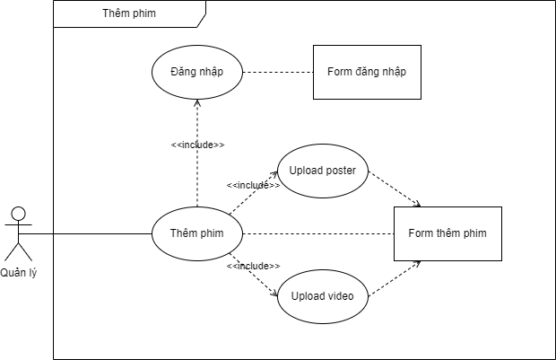

Hình 4.1. Lược đồ usecase thêm phim cho thiết kế phần mềm

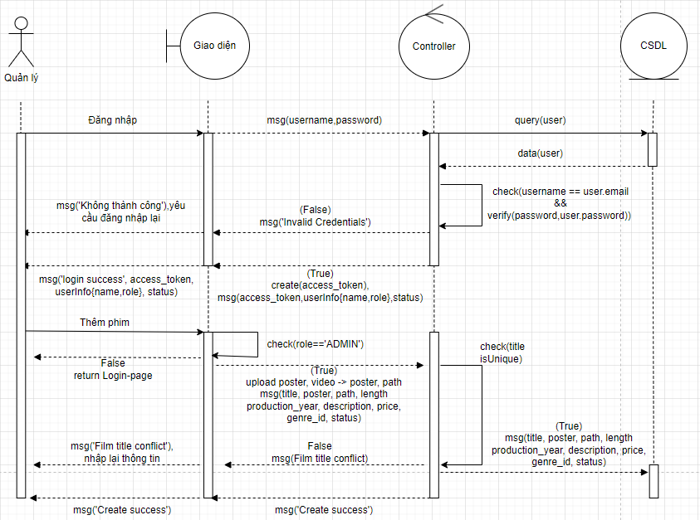

Hình 4.2. Lược đồ cộng tác usecase thêm phim cho thiết kế phần mềm

* + 1. **Usecase chỉnh sửa phim**

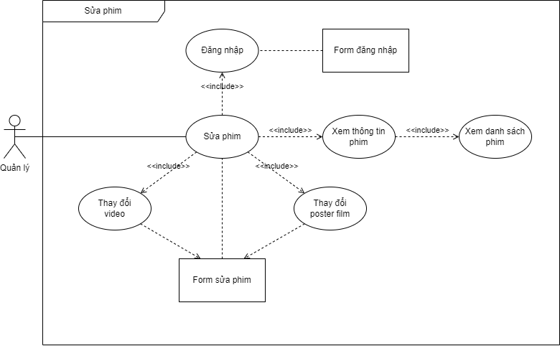

Hình 4.3. Lược đồ usecase sửa phim cho thiết kế phần mềm

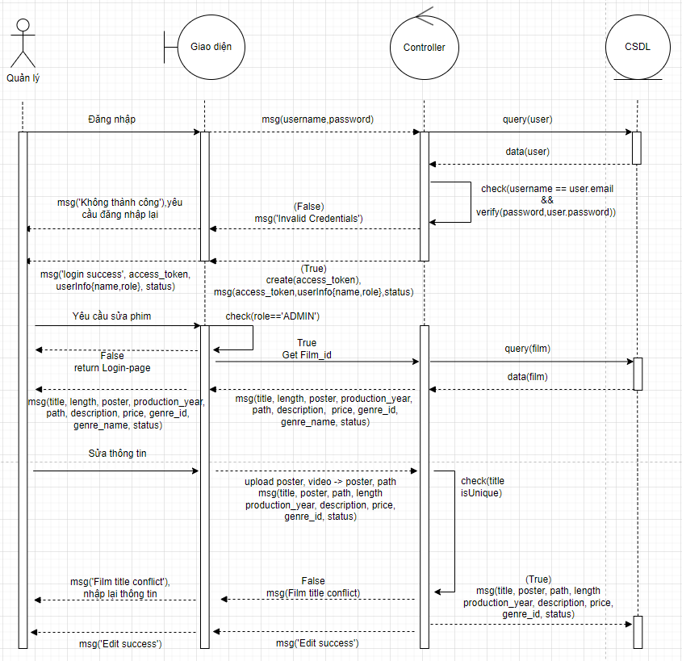

Hình 4.4. Lược đồ cộng tác usecase sửa phim cho thiết kế phần mềm

* + 1. **Usecase thay đổi trạng thái phim**

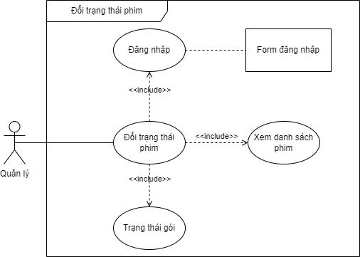

Hình 4.5. Lược đồ usecase thay đổi trạng thái phim cho thiết kế phần mềm

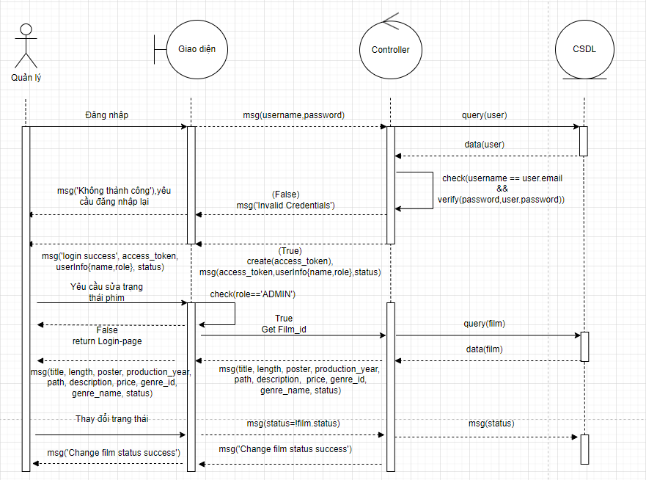

Hình 4.6. Lược đồ cộng tác usecase thay đổi trạng thái phim cho thiết kế phần mềm

* + 1. **Usecase thêm thể loại**

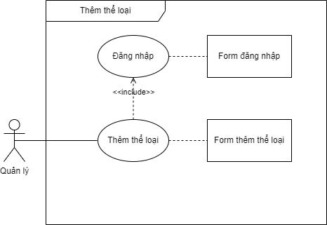

Hình 4.7. Lược đồ usecase thêm thể loại cho thiết kế phần mềm

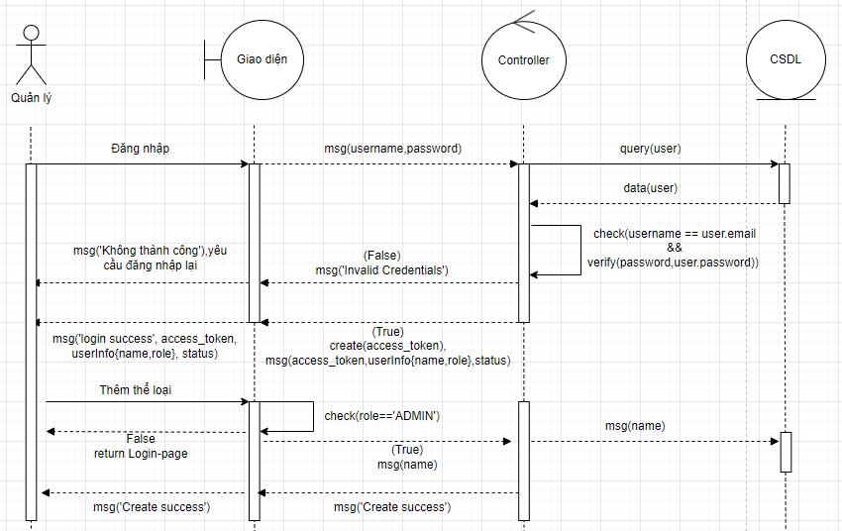

Hình 4.8. Lược đồ cộng tác usecase thêm thể loại cho thiết kế phần mềm

* + 1. **Usecase chỉnh sửa thể loại**

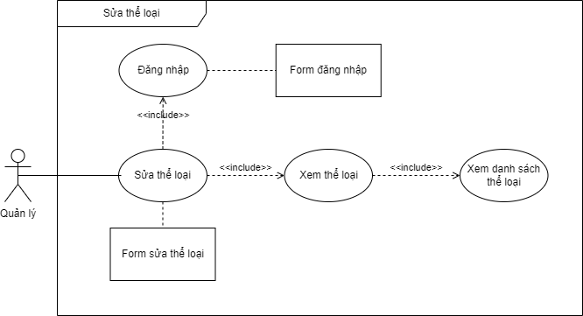

Hình 4.9. Lược đồ usecase chỉnh sửa thể loại cho thiết kế phần mềm

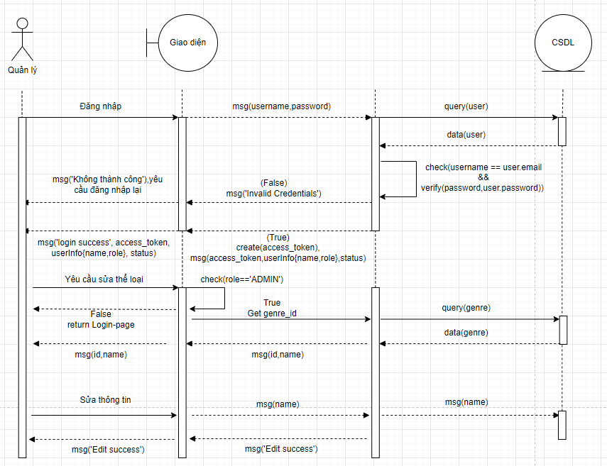

Hình 4.10. Lược đồ cộng tác usecase chỉnh sửa thể loại cho thiết kế phần mềm

* + 1. **Usecase thêm gói đăng ký**

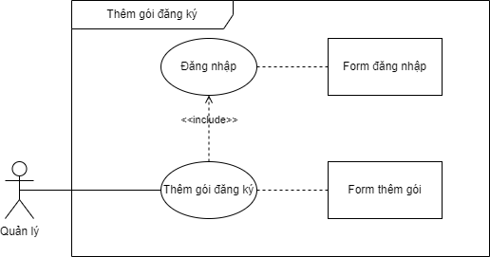

Hình 4.11. Lược đồ usecase thêm gói đăng ký cho thiết kế phần mềm

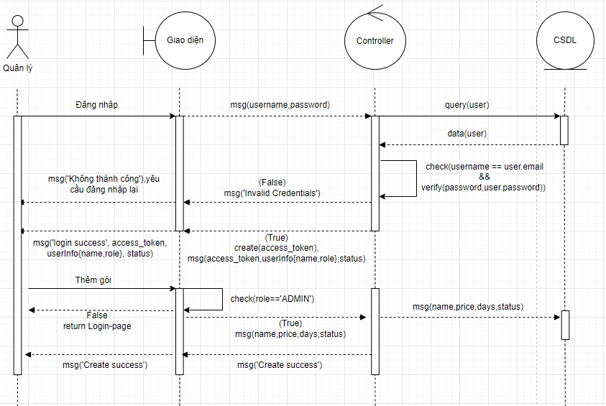

Hình 4.12. Lược đồ cộng tác uscase thêm gói đăng ký cho thiết kế phần mềm

* + 1. **Usecase chỉnh sửa gói đăng ký**

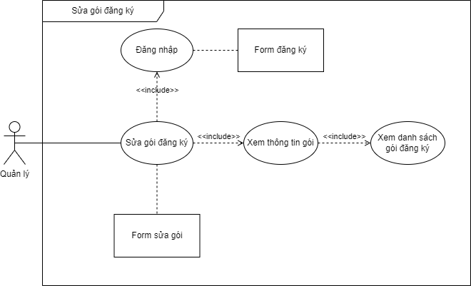

Hình 4.13. Lược đồ usecase chỉnh sửa gói đăng ký cho thiết kế phần mềm

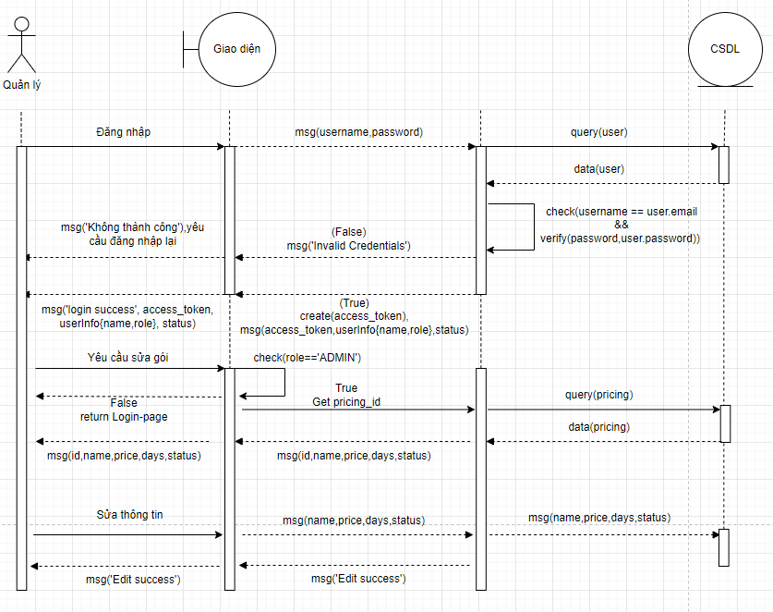

Hình 4.14. Lược đồ cộng tác usecase chỉnh sửa gói đăng ký cho thiết kế phần mềm

* + 1. **Usecase thay đổi trạng thái gói đăng ký**

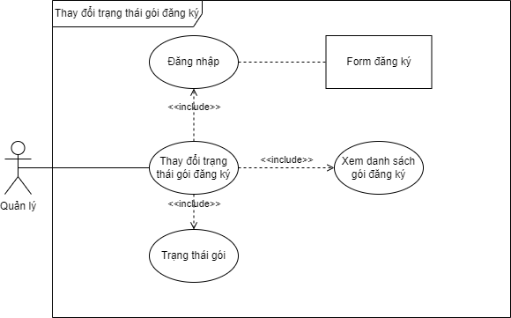

Hình 4.15. Lược đồ usecase thay đổi trạng thái gói đăng ký cho thiết kế phần mềm

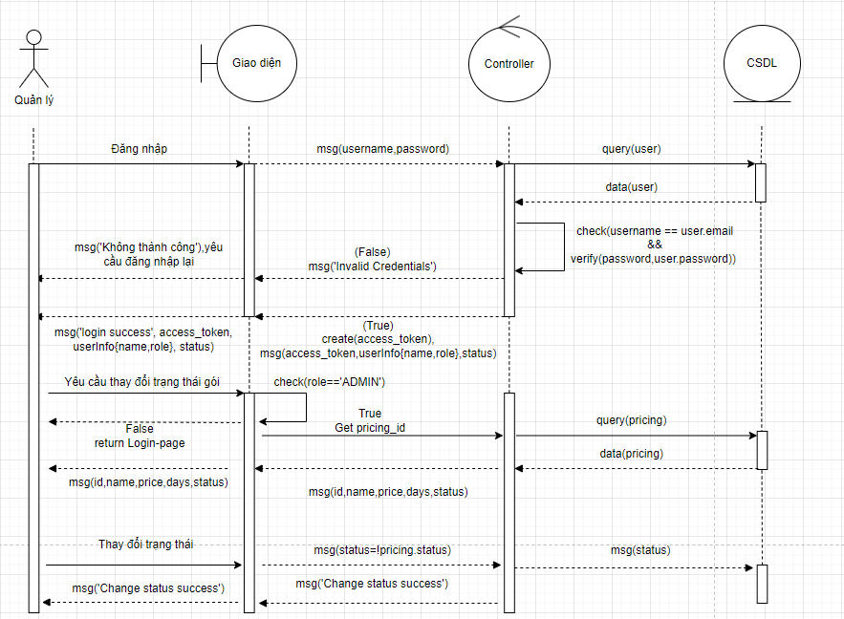

Hình 4.16. Lược đồ cộng tác usecase thay đổi trạng thái đăng ký cho thiết kế phần mềm

* + 1. **Usecase đăng ký**

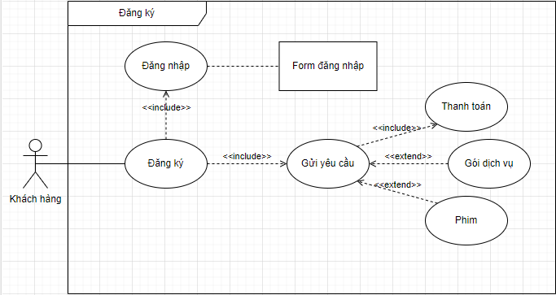

Hình 4.17. Lược đồ usecase đăng ký cho thiết kế phần mềm

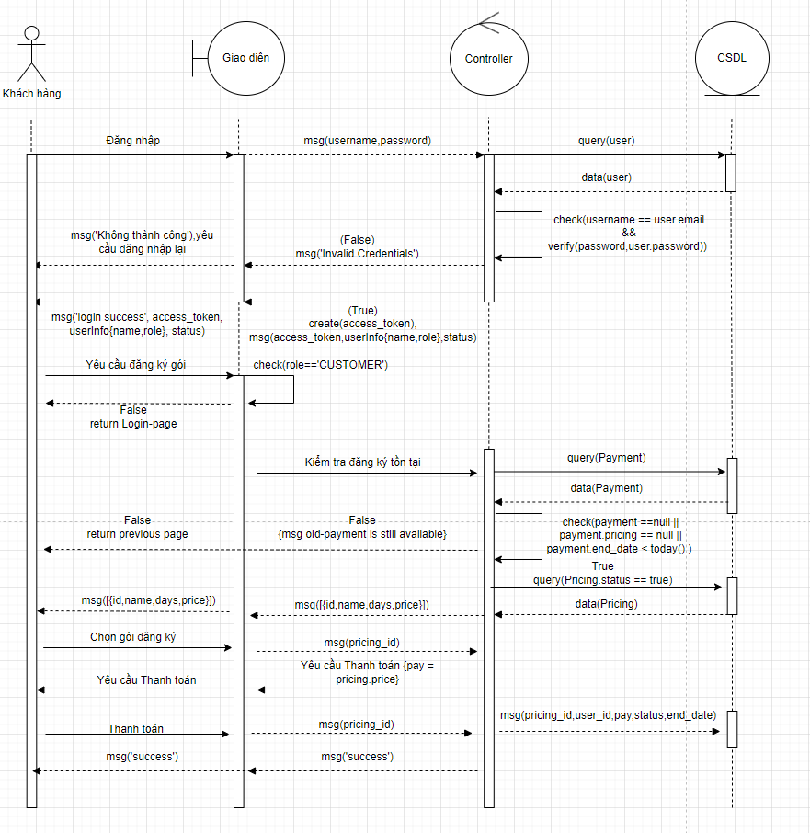

Hình 4.18. Lược đồ cộng tác usecase đăng ký với gói dịch vụ cho thiết kế phần mềm

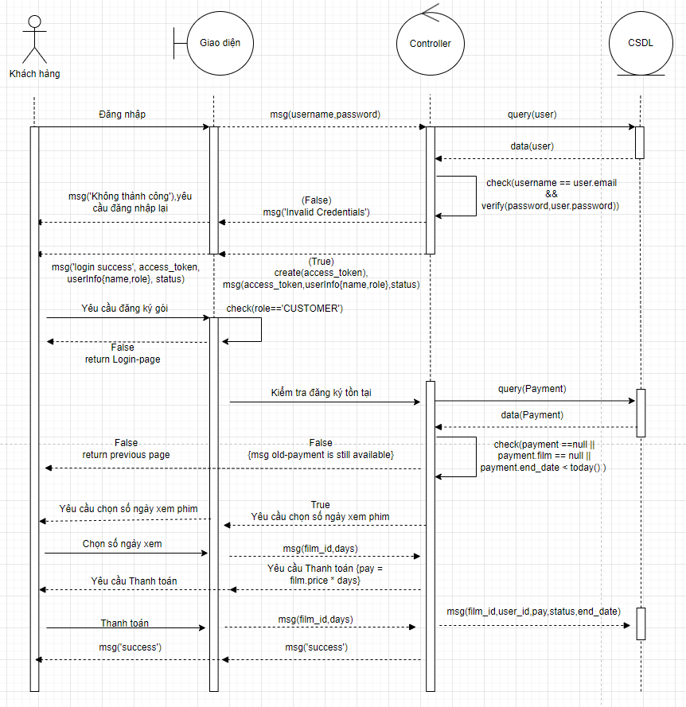

Hình 4.19. Lược đồ cộng tác usecase đăng ký với phim cho thiết kế phần mềm

* + 1. **Usecase xem phim**

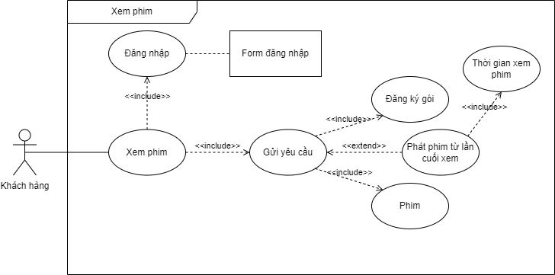

Hình 4.20. Lược đồ usecase xem phim cho thiết kế phần mềm

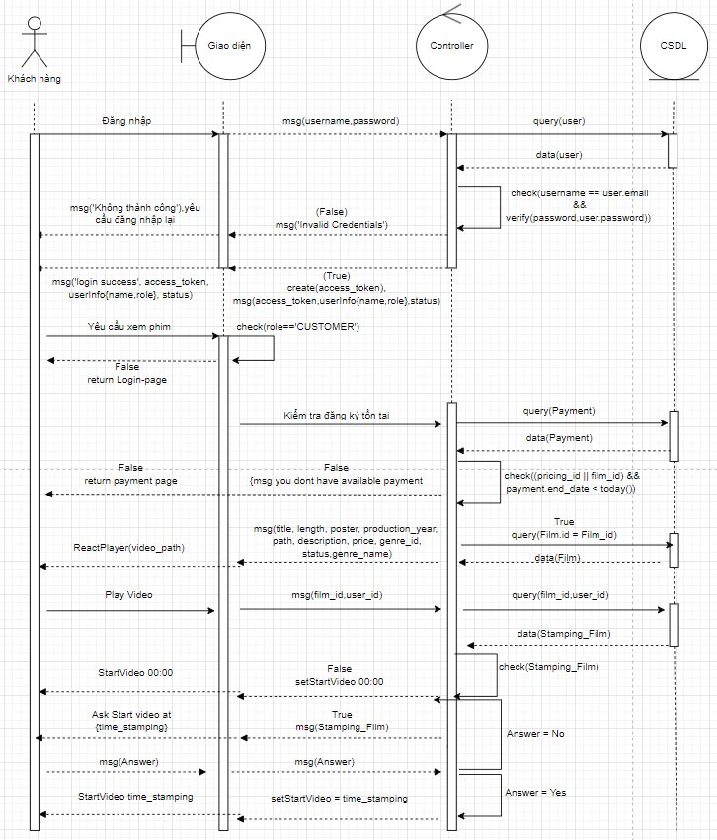

Hình 4.21. Lược đồ cộng tác usecase xem phim cho thiết kế phần mềm

* + 1. **Usecase lưu thời gian xem**

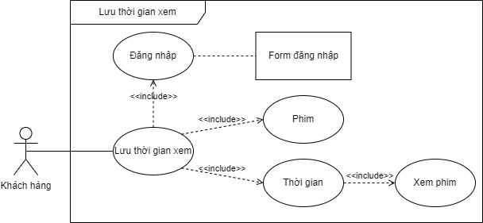

Hình 4.22. Lược đồ usecase lưu thời gian xem phim cho thiết kế phần mềm

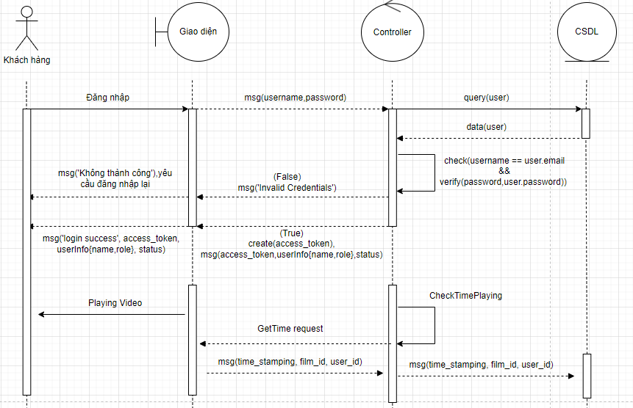

Hình 4.23. Lược đồ cộng tác usecase lưu thời gian xem cho thiết kế phần mềm

* + 1. **Usecase yêu thích phim**

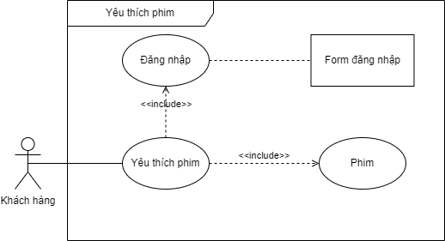

Hình 4.24. Lược đồ usecase yêu thích phim cho thiết kế phần mềm

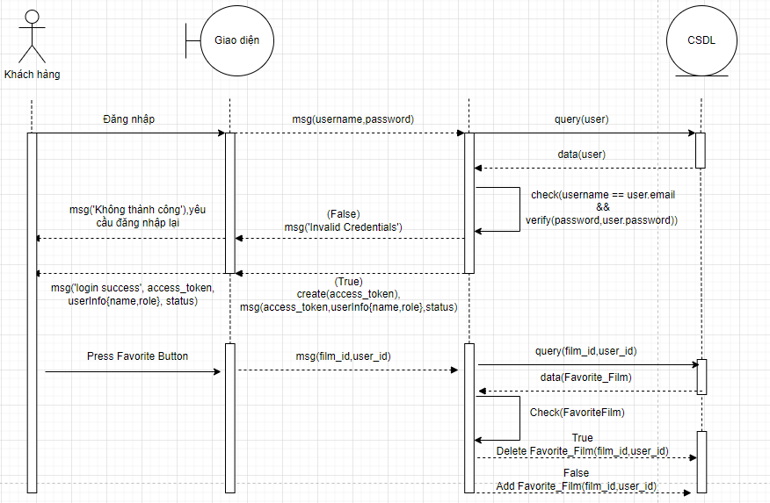

Hình 4.25. Lược đồ cộng tác usecase yêu thích phim cho thiết kế phần mềm

* 1. **Thiết kế các thành phần của phần mềm**
     1. **Usecase ID/Actor Name**
* U01/ Quản lí

|  |  |
| --- | --- |
| Vai trò | Tác nhân sử dụng trong usecase thêm phim |
| Tương tác | Form:   * Form tạo phim(F 001)   API:   * API tạo phim(API 001) |

Bảng 4.1. Bảng tác nhân sử dụng trong usecase thêm phim

* U02/ Quản lí

|  |  |
| --- | --- |
| Vai trò | Tác nhân sử dụng trong usecase chỉnh sửa phim |
| Tương tác | Form:   * Form chỉnh sửa phim(F 001)   API:   * API chỉnh sửa phim(API 002) |

Bảng 4.2. Bảng tác nhân sử dụng trong usecase chỉnh sửa phim

* U03/ Quản lí

|  |  |
| --- | --- |
| Vai trò | Tác nhân sử dụng trong usecase thay đổi trạng thái phim |
| Tương tác | API:   * API thay đổi trạng thái phim(API 003) |

Bảng 4.3. Bảng tác nhân sử dụng trong usecase thay đổi trạng thái phim

* U04/ Quản lí

|  |  |
| --- | --- |
| Vai trò | Tác nhân sử dụng trong usecase thêm thể loại |
| Tương tác | Form:   * Form tạo thể loại(F 002)   API:   * API tạo thể loại(API 004) |

Bảng 4.4. Bảng tác nhân sử dụng trong usecase thêm thể loại

* U05/ Quản lí

|  |  |
| --- | --- |
| Vai trò | Tác nhân sử dụng trong usecase chỉnh sửa thể loại |
| Tương tác | Form:   * Form chỉnh sửa thể loại(F 002)   API:   * API chỉnh sửa thể loại(API 005) |

Bảng 4.5. Bảng tác nhân sử dụng trong usecase chỉnh sửa thể loại

* U06/ Quản lí

|  |  |
| --- | --- |
| Vai trò | Tác nhân sử dụng trong usecase thêm gói đăng ký |
| Tương tác | Form:   * Form tạo gói đăng ký(F 003)   API:   * API tạo gói đăng ký(API 006) |

Bảng 4.6. Bảng tác nhân sử dụng trong usecase thêm gói đăng ký

* U07/ Quản lí

|  |  |
| --- | --- |
| Vai trò | Tác nhân sử dụng trong usecase chỉnh sửa gói đăng ký |
| Tương tác | Form:   * Form chỉnh sửa gói đăng ký(F 003)   API:   * API chỉnh sửa gói đăng ký(API 007) |

Bảng 4.7. Bảng tác nhân sử dụng trong usecase chỉnh sửa gói đăng ký

* U08/ Quản lí

|  |  |
| --- | --- |
| Vai trò | Tác nhân sử dụng trong usecase thay đổi trạng thái gói đăng ký |
| Tương tác | API:   * API thay đổi trạng thái gói(API 008) |

Bảng 4.8. Bảng tác nhân sử dụng trong usecase thay đổi trạng thái đăng ký

* U09/ Khách hàng

|  |  |
| --- | --- |
| Vai trò | Tác nhân sử dụng trong usecase đăng ký gói |
| Tương tác | API:   * API đăng ký gói(API 009, API 010) |

Bảng 4.9. Bảng tác nhân sử dụng trong usecase đăng ký gói

* U10/ Khách hàng

|  |  |
| --- | --- |
| Vai trò | Tác nhân sử dụng trong usecase xem phim |
| Tương tác | API:   * API lấy thông tin phim(API 011) * API lấy thời gian xem phim(API012) |

Bảng 4.10. Bảng tác nhân sử dụng trong usecase xem phim

* U11/ Khách hàng

|  |  |
| --- | --- |
| Vai trò | Tác nhân sử dụng trong usecase lưu thời gian xem |
| Tương tác | API:   * API lấy thời gian xem phim(API 012) * API tạo thời gian xem phim(API 013) * API sửa thời gian xem phim(API 014) |

Bảng 4.11. Bảng tác nhân sử dụng trong usecase lưu thời gian xem

* U12/ Khách hàng

|  |  |
| --- | --- |
| Vai trò | Tác nhân sử dụng trong usecase thêm vào danh sách yêu thích |
| Tương tác | API:   * API tạo phim yêu thích(API 015) * API xóa phim yêu thích(API 016) |

Bảng 4.12. Bảng tác nhân sử dụng trong usecase thêm vào danh sách yêu thích

* + 1. **Usecase ID/Form ID**
* U01, U02/ F 001

|  |  |
| --- | --- |
| Tên Form | Form tạo/sửa phim |
| Giao tiếp với user | Quản lý |
| Control | - Textbox nhập tiêu đề phim  - Textbox nhập mô tả phim  - Button upload poster  - Button upload video  - Textbox nhập số năm sản xuất  - Textbox nhập số độ dài phim  - Button xác nhận tạo/sửa phim |

Bảng 4.13. Bảng mô tả form tạo/ sửa phim

Output: Thông báo tạo/sửa phim thành công hoặc thất bại

Xử lý: dùng API 001/API 002 để đọc dữ liệu từ form kiểm tra tính hợp lệ của dữ liệu lưu trữ link poster, video vào dữ liệu. Nếu dữ liệu hợp lệ trả về thông báo tạo/chỉnh sửa phim thành công (nếu thất bại trả về thông báo tạo/chỉnh sửa phim thất bại và thông báo lý do)

* U03, U04/ F002

|  |  |
| --- | --- |
| Tên Form | Form thêm/sửa thể loại |
| Giao tiếp với user | Quản lý |
| Control | - Textbox nhập tên thể loại  - Button thêm/sửa thể loại |

Bảng 4.14. Bảng mô tả form thêm/ sửa thể loại

Output: Trả về thông báo thêm/sửa thể loại thành công hoặc thất bại

Xử lý: Dùng API 0004, API 0005 để đọc dữ liệu từ form kiểm tra tính hợp lệ của dữ liệu. Nếu dữ liệu hợp lệ trả về thông báo tạo/chỉnh sửa thể loại thành công (nếu thất bại trả về thông báo tạo/chỉnh sửa thể loại thất bại và thông báo lý do)

* U06/ F003

|  |  |
| --- | --- |
| Tên Form | Form thêm/sửa gói đăng ký |
| Giao tiếp với user | Quản lý |
| Control | - Textbox nhập tên gói đăng ký  - Textbox nhập giá gói  - Textbox nhập số ngày của gói  - Check box thay đổi trạng thái  - Button xác nhận tạo/sửa gói đăng ký |

Bảng 4.15. Bảng mô tả form thêm/ sửa gói đăng ký

Output: Thông báo tạo/sửa gói đăng ký thành công hoặc thất bại

Xử lý: Dùng API 0006, API 0007 để đọc dữ liệu từ form kiểm tra tính hợp lệ của dữ liệu. Nếu dữ liệu hợp lệ trả về thông báo tạo/chỉnh sửa gói thành công (nếu thất bại trả về thông báo tạo/chỉnh sửa gói thất bại và thông báo lý do)

* + 1. **API**
* API001: API tạo phim

|  |  |
| --- | --- |
| Input | {title: str, length: int, poster: str, production_year: int, path: str, genre_id: int,description: Text,status: int} |
| Output | Thành công: {msg: Create success}  Title đã tồn tại: {msg: Film title conflict} |
| Type | POST |
| Table | Film |

Bảng 4.16. Bảng mô tả API tạo phim

* API002: API chỉnh sửa phim

|  |  |
| --- | --- |
| Input | {title: str, length: int, poster: str, production_year: int, path: str, genre_id: int,description: Text,status: int} |
| Output | Thành công: {msg: Edit success}  Title đã tồn tại: {msg: Film title conflict}  Không tìm thấy film: {msg: Film not found} |
| Type | PUT |
| Table | Film |

Bảng 4.17. Bảng mô tả API chỉnh sửa phim

* API003: API chỉnh sửa trạng thái phim

|  |  |
| --- | --- |
| Input |  |
| Output | Thành công: {msg: Change film status success}  Không tìm thấy film: {msg: Film not found} |
| Type | PUT |
| Table | Film |

Bảng 4.18. Bảng mô tả API chỉnh sửa trạng thái phim

* API004: API tạo thể loại

|  |  |
| --- | --- |
| Input | name: str |
| Output | Thành công: {msg: Create success} |
| Type | POST |
| Table | Genre |

Bảng 4.19. Bảng mô tả API tạo thể loại

* API005: API chỉnh sửa thể loại

|  |  |
| --- | --- |
| Input | {name: str} |
| Output | Thành công: {msg: Create success}  Không tìm thấy thể loại: {msg: Genre not found} |
| Type | PUT |
| Table | Film |

Bảng 4.20. Bảng mô tả API chỉnh sửa thể loại

* API006: API tạo gói đăng ký

|  |  |
| --- | --- |
| Input | {name: str, price: Decimal, days: Decimal, status: bool} |
| Output | Thành công: {msg: Create success} |
| Type | POST |
| Table | Pricing |

Bảng 4.21. Bảng mô tả API tạo gói đăng ký

* API007: API chỉnh sửa gói đăng ký

|  |  |
| --- | --- |
| Input | {name: str, price: Decimal, days: Decimal, status: bool} |
| Output | Thành công: {msg: Edit success}  Không tìm thấy thể loại: {msg: Pricing not found} |
| Type | PUT |
| Table | Pricing |

Bảng 4.22. Bảng mô tả API chỉnh sửa gói đăng ký

* API008: API chỉnh sửa trạng thái gói đăng ký

|  |  |
| --- | --- |
| Input |  |
| Output | Thành công: {msg: Change pricing status success}  Không tìm thấy film: {msg: Pricing not found} |
| Type | PUT |
| Table | Pricing |

Bảng 4.23. Bảng mô tả API chỉnh sửa trạng thái gói đăng ký

* API009: API đăng ký theo gói

|  |  |
| --- | --- |
| Input |  |
| Output | Thành công: {msg: Create success}  Không tìm thấy gói hoặc status gói = 0: {msg: Pricing not found} |
| Type | POST |
| Table | Payment |

Bảng 4.24. Bảng mô tả api đăng ký theo gói

* API010: API đăng ký theo film

|  |  |
| --- | --- |
| Input |  |
| Output | Thành công: {msg: Create success}  Không tìm thấy phim hoặc status phim = 0: {msg: Film not found} |
| Type | POST |
| Table | Payment |

Bảng 4.25. Bảng mô tả API đăng ký theo phim

* API011: API lấy thông tin phim

|  |  |
| --- | --- |
| Input |  |
| Output | Thành công: {id:int,title: str, length: int, poster: str, production_year: int, path: str, genre_id: int, genre:{name:str,id:int} , description: Text, status: int, create_at: datetime}  Thất bại: {msg: Film not found} |
| Type | GET |
| Table | Film |

Bảng 4.26. Bảng mô tả API lấy thông tin phim

* API012: API lấy thời gian xem phim

|  |  |
| --- | --- |
| Input |  |
| Output | Thành công: {user_id:int, film_id: int, time_stamping: Decimal}  Thất bại: {msg: Film not found} |
| Type | GET |
| Table | Stamping_Film |

Bảng 4.27. Bảng mô tả API lấy thời gian xem phim

* API013: API tạo thời gian xem phim

|  |  |
| --- | --- |
| Input | {time_stamping: Decimal} |
| Output | Thành công: {msg: Create success}  Thất bại: {msg: Film not found} |
| Type | POST |
| Table | Stamping_Film |

Bảng 4.28. Bảng mô tả API tạo thời gian xem phim

* API014: API sửa thời gian xem phim

|  |  |
| --- | --- |
| Input | {time_stamping: Decimal} |
| Output | Thành công: {msg: Edit success}  Thất bại: {msg: Film not found} |
| Type | PUT |
| Table | Stamping_Film |

Bảng 4.29. Bảng mô tả API sửa thời gian xem phim

* API015: API tạo yêu thích phim

|  |  |
| --- | --- |
| Input |  |
| Output | Thành công: {msg: Create success}  Thất bại: {msg: Film not found} |
| Type | POST |
| Table | Favorite_Film |

Bảng 4.30. Bảng mô tả API tạo yêu thích phim

* API016: API xóa yêu thích phim

|  |  |
| --- | --- |
| Input |  |
| Output | Thành công: {msg: Delete success}  Thất bại: {msg: Film not found} |
| Type | DELETE |
| Table | Favorite_Film |

Bảng 4.31. Bảng mô tả API xóa yêu thích phim

* 1. **Thiết kế cơ sở dữ liệu và ràng buộc**
     1. **Lược đồ ERD**

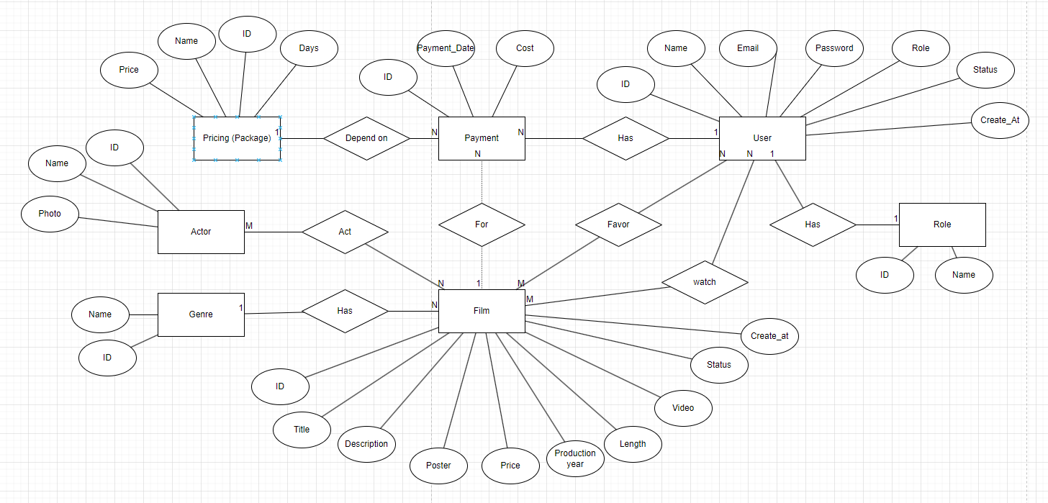

Hình 4.26. Lược đồ ERD

* + 1. **Lược đồ bảng chuẩn 3**

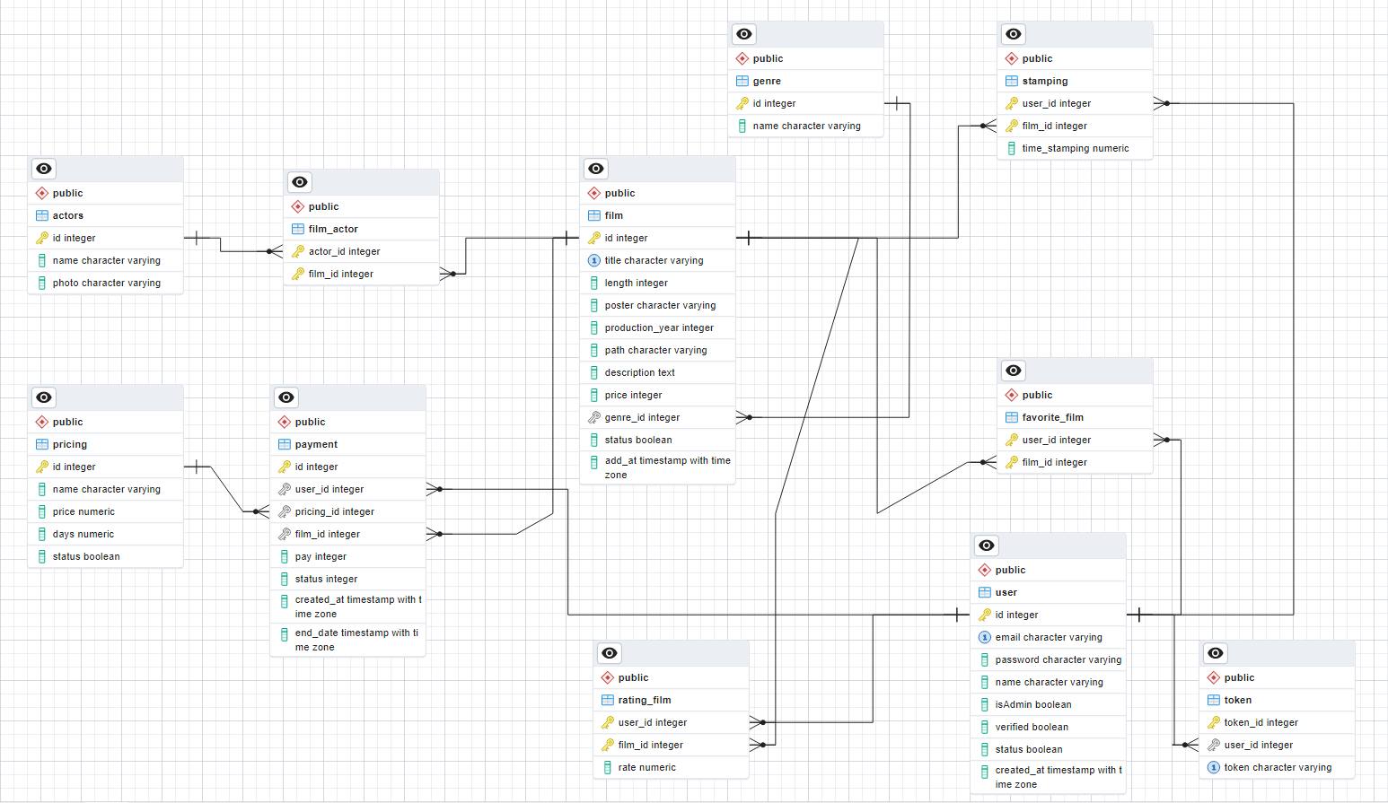

Hình 4.27. Lược đồ bảng chuẩn 3

|  |  |  |  |
| --- | --- | --- | --- |
| **Tên trường** | **Kiểu** | **Khoá** | **Ghi chú** |
| id | int | PK | NOTNULL |
| Email | Varchar |  | UNIQUE |
| Password | Varchar |  | NOTNULL |
| Name | Varchar |  | NOTNULL |
| isAdmin | boolean |  | NOTNULL |
| Verified | boolean |  | NOTNULL |
| Status | boolean |  | NOTNULL |
| Create_at | datetime |  | NOTNULL |

Bảng 4.33. Bảng mô tả table User

|  |  |  |  |
| --- | --- | --- | --- |
| **Tên trường** | **Kiểu** | **Khoá** | **Ghi chú** |
| id | int | PK | NOTNULL |
| name | Varchar |  | NOTNULL |

Bảng 4.34. Bảng mô tả Table Genre

|  |  |  |  |
| --- | --- | --- | --- |
| **Tên trường** | **Kiểu** | **Khoá** | **Ghi chú** |
| Id | Int | PK | NOTNULL |
| Title | Varchar |  | NOTNULL |
| Length | Int |  | NOTNULL |
| Poster | Varchar |  | NOTNULL |
| Production_year | Int |  | NOTNULL |
| Path | Varchar |  | NOTNULL |
| Description | Text |  | NOTNULL |
| Price | Int |  | NOTNULL |
| Genre_id | Int | FK | NOTNULL |
| Status | Bool |  | NOTNULL |
| Add_at | datetime |  | NOTNULL |

Bảng 3.35. Bảng mô tả Table Film

|  |  |  |  |
| --- | --- | --- | --- |
| **Tên trường** | **Kiểu** | **Khoá** | **Ghi chú** |
| Id | Int | PK | NOTNULL |
| Name | Varchar |  | NOTNULL |
| Photo | Varchar |  | NOTNULL |

Bảng 4.36. Bảng mô tả Table Actor

|  |  |  |  |
| --- | --- | --- | --- |
| **Tên trường** | **Kiểu** | **Khoá** | **Ghi chú** |
| Id | Int | PK | NOTNULL |
| Name | Varchar |  | NOTNULL |
| Price | demical |  | NOTNULL |
| Days | Demical |  | NOTNULL |
| Status | Bool |  | NOTNULL |

Bảng 4.37. Bảng mô tả Table Pricing

|  |  |  |  |
| --- | --- | --- | --- |
| **Tên trường** | **Kiểu** | **Khoá** | **Ghi chú** |
| Id | Int | PK | NOTNULL |
| User_id | Int | FK | NOTNULL |
| Pricing_id | Int | FK | NULL |
| Film_id | Int | FK | NULL |
| Pay | Int |  | NOTNULL |
| Status | Int |  | NOTNULL |
| Create_At | Datetime |  | NOTNULL |
| End_date | datetime |  | NOTNULL |

Bảng 4.38. Bảng mô tả Table Payment

|  |  |  |  |
| --- | --- | --- | --- |
| **Tên trường** | **Kiểu** | **Khoá** | **Ghi chú** |
| User_id | Int | PK,FK | NOTNULL |
| Film_id | int | PK,FK | NOTNULL |

Bảng 4.39. Bảng mô tả Table Favorite_Film

|  |  |  |  |
| --- | --- | --- | --- |
| **Tên trường** | **Kiểu** | **Khoá** | **Ghi chú** |
| User_id | Int | PK,FK | NOTNULL |
| Film_id | int | PK,FK | NOTNULL |
| rate | demical |  | NOTNULL |

Bảng 4.40. Bảng mô tả Table Rating_Film

|  |  |  |  |
| --- | --- | --- | --- |
| **Tên trường** | **Kiểu** | **Khoá** | **Ghi chú** |
| User_id | int | PK,FK | NOTNULL |
| Film_id | Int | PK,FK | NOTNULL |
| Time_stamping | demical |  | NOTNULL |

Bảng 4.41. Bảng mô tả Table Stamping_Film

|  |  |  |  |
| --- | --- | --- | --- |
| **Tên trường** | **Kiểu** | **Khoá** | **Ghi chú** |
| Actor_id | Int | PK,FK | NOTNULL |
| Film_id | int | PK,FK | NOTNULL |

Bảng 4.42. Bảng mô tả Table Film_Actor

1. **KẾT LUẬN**

* Sau khi hoàn thành website cơ bản đã có những chức năng sau:
  + Website được xây dựng có tương đối đầy đủ các chức năng của một website xem phim trực tuyến với giao diện thân thiện giúp khách hàng cảm thấy dễ dàng, thoải mái trong việc xem phim qua mạng Internet.
  + Website cung cấp thông tin về phim, liên hệ, tin tức, đăng ký, đăng nhập tài khoản khi người dùng truy cập tại website.
  + Website hỗ trợ nhà quản trị trong việc chính sửa, đăng thêm phim, cập nhật danh thể loại phim, xem thông tin liên hệ của khách hàng một cách dễ dàng.
  + Qua website, có thể tiếp cận với lượng lớn khách hàng (dù đó là khách hàng ở xa), giúp giảm chi phí.
  + Cho phép khách hàng thanh toán trực tuyến qua VNPay
* Sau khi đánh giá khách quan về website, em nhận thấy vẫn còn các hạn chế sau:
  + Một vài chức năng vẫn chưa hoàn thiện kỹ càng, hiện tại website chỉ mới thỏa mãn được những yêu cần thiết yếu nhất.
  + Cách sắp xếp code, khai báo v.v… còn thiếu gọn gàng, khoa học.
  + Vẫn còn một số điểm chưa được thực hiện tốt trong website.
  + Input và Output của API chưa được khoa học.
  + Tốc độ xử lý vẫn chưa được tối ưu hóa ở mức tốt nhất.
  + Chưa áp dụng được kỹ thuật streaming.
* Nếu có thời gian, em sẽ bổ sung thêm những điểm cần thiếu để website thân thiện hơn và thu hút khách hàng hơn.